# **1 **引言****

## **1.1 **编写目的****

本说明书目的在于明确说明系统各功能的实现方式，指导开发人员进行编码。

本说明书的预期读者为：系统设计者、系统开发员。

## **1.2 **背景****

待开发软件系统的名称：音乐知识管理系统

此软件系统任务开发者：9小组成员

此软件系统任务用户：众多音乐爱好者

## **1.3 **基线****

音乐知识管理系统需求分析说明书 v1.0

## **1.4 **特殊名词定义****

用户：用户分为的注册用户和未注册的潜在用户。本文档涉及到的所有客户都是已注册并登陆客户端的用户。

## **1.5 **参考资料****

(1)《音乐知识管理系统需求分析说明书 v1.0》

(2)本文件中引用的资料以及软件开发标准。

# **2 **总体设计****

## **2.1 **概述****

本系统分为音乐资源共享中心和音乐交流中心,音乐资源共享中心包括音乐资源分类,智能搜索引擎,音乐库和智能共享歌单和音乐排行榜,音乐交流中心包括好友之间的交流和好友之间共享的动态空间。(图2-1).

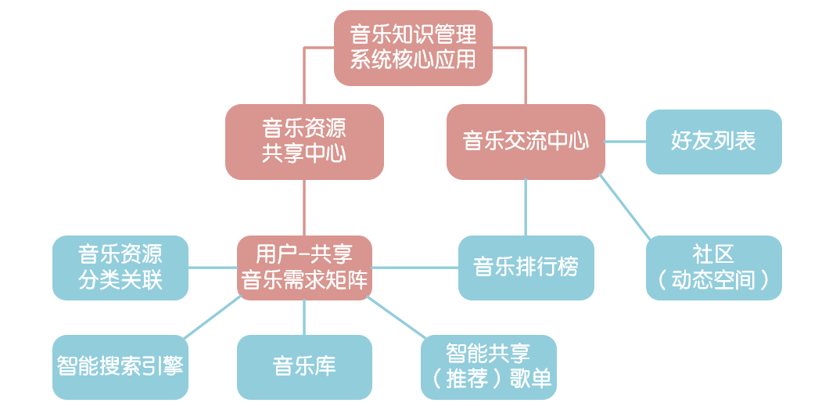

系统功能概述-图2-1

## **2.2 **系统环境描述****

系统包括的范围：音乐知识管理系统。

### **2.2.1 **运行环境****

#### **2.2.1.1 **软件环境****

|  |  |  |  |
| --- | --- | --- | --- |
| **分类** | **名称** | **版本** | **语种** |
| 操作系统 | Windows XP | 2000 | 简体中文 |
| 操作系统的附加功能 | SP4 | 4 | 简体中文 |
| 数据库平台 | mysql | 92 | 简体中文 |
| 应用平台 | tomcat | 5.0 | 简体中文 |
| 邮件系统 | Foxmail | 4.2.0 | 简体中文 |
| 客户端软件 | IE等浏览器 | 7.0 | 简体中文 |

#### 2.2.1.2 ****硬件环境****

|  |  |  |
| --- | --- | --- |
| **服务器** | **最低配置** | **推荐配置** |
| 应用和数据库服务器 | 1CPU：P4 2.0G | 1CPU：P4 2.8G |
| Mem：512M | Mem：2G |
| HD：40G | HD：120G |
| **最低配置** | **推荐配置** |
| 邮件服务器 | Webmail | 2CPU core2 2.4GB |

### **2.2.2 **开发环境****

#### **2.2.2.1 **服务器软件环境****

|  |  |  |  |
| --- | --- | --- | --- |
| **分类** | **名称** | **版本** | **语种** |
| 操作系统 | Windows server | 2004 | 简体中文 |
| 数据库平台 | mysql | 8.0 | 简体中文 |
| 应用平台 | tomcat | 8.0 | 简体中文 |
| 邮件系统 | Foxmail | 4.2.0 | 简体中文 |

#### 2.2.2.2 ****服务器硬件环境****

|  |  |  |
| --- | --- | --- |
| **服务器** | **最低配置** | **推荐配置** |
| 应用服务器、数据库服务器、邮件服务器、目录服务器 | 1CPU：P4 2.0G | 1CPU：P4 2.8G |
| Mem：512M | Mem：2G |
| HD：40G | HD：120G |

#### 2.2.2.4 ****开发机器软件环境****

|  |  |  |  |
| --- | --- | --- | --- |
| **分类** | **名称** | **版本** | **语种** |
| 操作系统 | Windows XP | 2000 | 简体中文 |
| 数据库平台 | mysql | 8.0 | 简体中文 |
| 应用平台 | tomcat | 5.0 | 简体中文 |
| 开发平台 | JDK | 1.8 | 英文 |

#### 2.2.2.4 ****开发机器硬件环境****

|  |  |  |
| --- | --- | --- |
| **分类** | **最低配置** | **推荐配置** |
| 开发机器 | 1CPU：P4 2.0G | 1CPU：P4 2.8G |
| Mem：512M | Mem：2G |
| HD：40G | HD：120G |

## **2.4 **系统总体结构设计****

### **2.4.1 **系统业务层次图****

内容描述：

音乐知识管理系统是应当前用户爱好发展趋势的产物，旨在为音乐组成的各项业务提供一个完整、统一的平台，具有信息共享，音乐资源推荐分配，音乐资源智能检索,后台管理音乐资源的特点。音乐知识管理系统划分为两个子系统：网页端子系统、后台管理子系统。

功能简介：

**网页端子系统**：**账号密码登录**,**个人详细信息的设置**(生日、电话号码、微信号码、邮箱、兴趣爱好等等的个人信息设置),页面的外观个性化设置(播放器样式),**我的音乐**(个人歌单,收藏歌手收藏歌单,收藏歌曲**)**,**好友列表**(显示详情信息,添加好友,进入好友的动态空间,发送私信),**动态空间浏览(**分享歌曲(上传图片、文字)、分享链接,其他好友可见的动态，好友的动态进行评论、点赞、转发**),歌曲搜索(**歌曲名称、专辑名称、作者名称、歌词，收藏音乐，播放音乐**),歌曲排行榜(**热曲排行榜,新歌排行榜**),歌曲播放器(**显示播放进度、播放模式、歌手照片、歌词滚动,收藏音乐,分享音乐,音乐评论**),查看个性化推荐**(单曲推荐,歌单推荐,歌手推荐)**,查看歌单详情信息，查看分类歌单,查看分类歌手.**

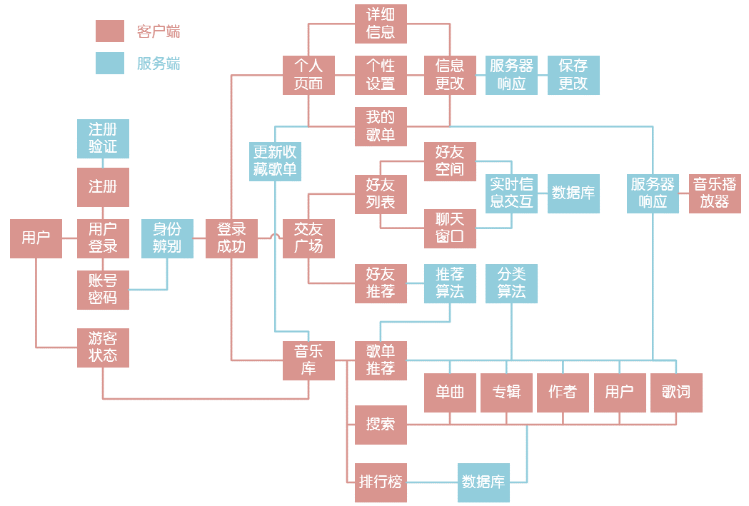

  网页端子系统操作流程图-图2

**后台管理子系统**：**排行榜**（查看热曲排行榜,查看新曲排行榜），**语种类型**（歌曲语种修改,歌单语种修改），**专辑详情**（查看专辑，添加音乐到专辑,修改专辑信息)，**用户信息**(登陆密码重置,添加用户)，**音乐详情**（查看音乐，修改音乐详情信息,下架音乐），**歌单详情**(查看歌单详情,修改非用户歌单里的音乐,更改歌单详情信息)

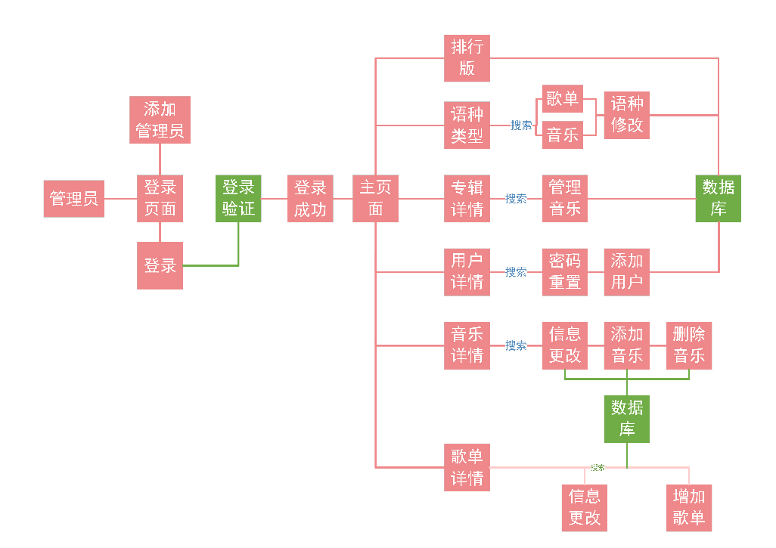

后台子系统操作流程图-图4

**2.4.2 系统架构说明**

说明整个系统的软硬件架构层次:

图例如下：

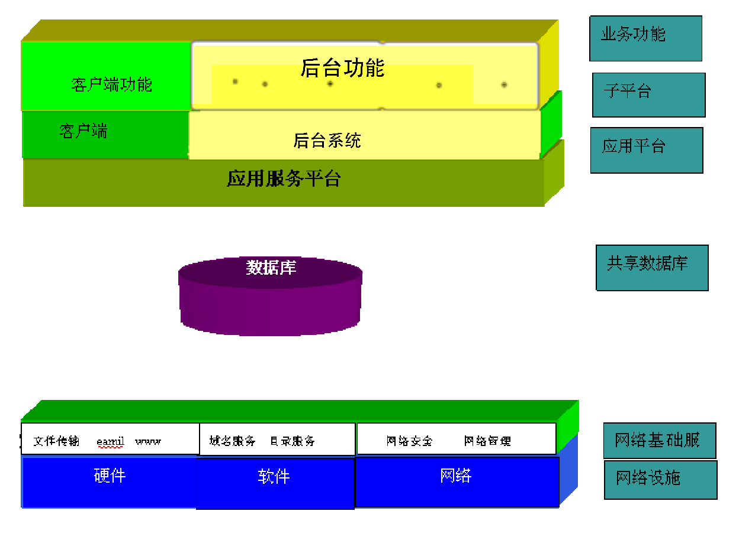

### **2.4.3 **软件架构说明****

### **系统架构设计说明**

Html&SpringMVC& Spring& Mybatis架构

架构结构

具体架构层次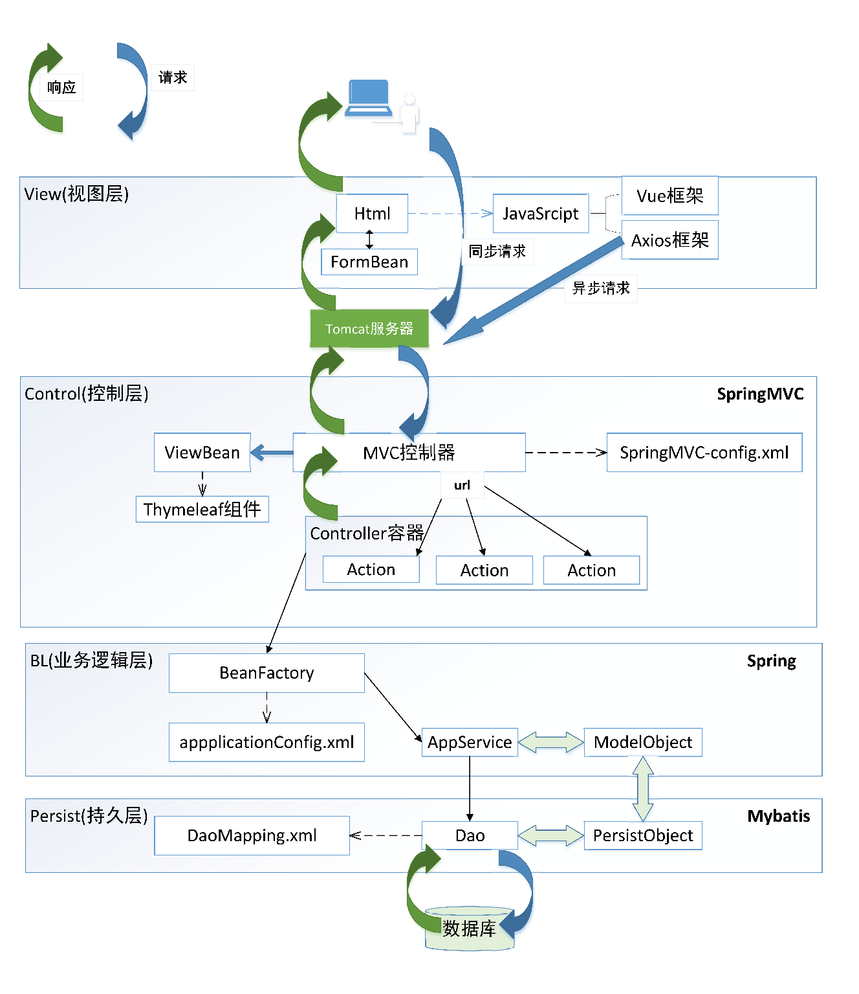

SSM架构结构图

各层实现功能及开发技术说明

**1.四层结构的优势**

(1）通过成熟的开源产品实现各层功能开发，比起原生开发能缩短开发周期，且架构所用到的开源产品均有很广泛的用户群，经受过实践的考验，质量和性能更有保障。

(2)层与层之间松散偶合，增加代码重用率。

(4)各层分工明确，这样也利于团队的明确分工。

**2.表示层**

1.这一层是面向用户的界面，是用户与系统之间交互的媒介,包括View层和Controller层。如:用户在界面发送请求，系统接收请求，进行处理，然后通过界面将结果呈现于用户。这一过程包括了用户动作、数据传递、界面显示。熟悉的MVC模式就是将这三者分离，减少三者耦合。我们在该层借助了SpringMVC来实现。

2.SpringMVC的实现的功能:

(1)管理用户的请求，做出相应的响应。

(2)提供一个Controller，委派调用业务逻辑和层与层之间的关系。

(4)处理异常，抛给SpringMVC处理异常类。

(4)为显示提供一个视图模型(thymeleaf视图处理器)。

注意:

以下部分则不该在SpringMVC表示层的编码中经常出现。因为在表示层引入这些代码，则会带来高偶合和非常麻烦的维护代价。

(1)与你应用程序相关联的业务逻辑以及校验。

(2)直接的与数据库通信，如JDBC调用。

**3.业务层**

1.概述：业务层在实际的项目开发中，每个领域都会有自己独特的业务逻辑，正因为这样，致使项目中代码高度偶合，原本有可能被重用的代码或功能，因为与具体的业务逻辑绑定在一块而导致很难被重用。因此我们将实现这些具体逻辑的代码抽取出来分为单独的一层，其目的是希望通过分层，来降低它与系统其他部分的偶合度。

现实中世界是变化的，既然该层实现的是现实中具体的业务逻辑，那该层的实现代码不可避免的会发生变更。我们应该让该层适应最大的变化，做到最小的改动。

通常我们在编码的时候会尽量考虑到同一业务多种实现的兼容和可扩展的能力。因此我们在该层借助了Spring，通过依赖注入、AOP面向切面编程、面向接口编程，来降低业务组件之间的偶合度，增强系统扩展性。

2.Spring实现的功能:

(1)处理应用程序的业务逻辑和业务校验。

(2)管理事务。

(4)提供与其它层协同工作的接口。

(4)管理业务层级别的对象的依赖。

(5)在显示层和持久层之间增加了一个灵活的机制，使得他们不直接地联系在一起。

(6)通过揭示从显示层到业务层之间的关系来得到business services。

(7)管理程序的执行（从业务层到持久层)。

**4.数据持久层**

1.概述：数据持久层在开发中与数据库进行数据交互必不可少，通常我们归为CRUD（添加、读取、修改、删除)，这些操作占据了系统开发中大部分的时间，同时我们还需要考虑与数据库交互的性能问题，如连接池、数据缓存等等。系统内部的持续层不但需要大量调试时间，而且还经常缺少功能使之变得难以控制。针对这点我们引开源框架Mybatis。

2.Mybatis实现的功能:

(1)查询对象的相关信息的语句。

(2)存储，更新，删除数据库记录。

(4)逆向工程生成ModelObject和Dao(与数据库交互的持久层)。

(4)把查询出来的数据封装为一个ModelObject,提高了数据的粒度。

**5.各层中的封装类**

1.概述:各层的封装类的主要功能都是一致的，就是将有一定联系的数据集合装载在其实力对象中，这样做的好处是显而易见的，通过对象来传递数据集合的效率会更高更方便。

2.显示层的FormBean类是用封装来自页面form提交的信息的，一般情况下这个类的私有变量是与页面form的元素一一对应的。另外FormBean封装类的对象还负责将要显示的信息传递到显示层，其作用是双向的。

4.业务逻辑层的ValueObject类是用来封装一定业务功能实现过程中需要的数据集合的，也就是说要封装的数据都是由业务功能的需要决定的。

4.持久层的PersistObject类，其实例化对象所封装的数据集是与数据库中表相对应的，即表项对应要封装的数据项。

我们根据上面封装类的说明可以看出，FormBean、ModelObject、PersistObject、三者的作用相似都是为了封装数据信息，不同的是这些对象所在的是不同架构层面，这样做的好处是数据的处理和转递比较有条理，层次清晰易于维护。封装类在架构中的情况如图4.4所示。

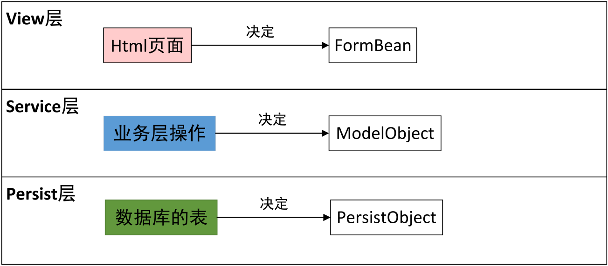

各层封装类的情况图

**3软件模块**

**3.1模块组成**

**软件模块：**本系统由个人模块,歌单模块,播放器模块,音乐搜索模块,发现音乐模块和音乐空间名模块6个子模块组成。

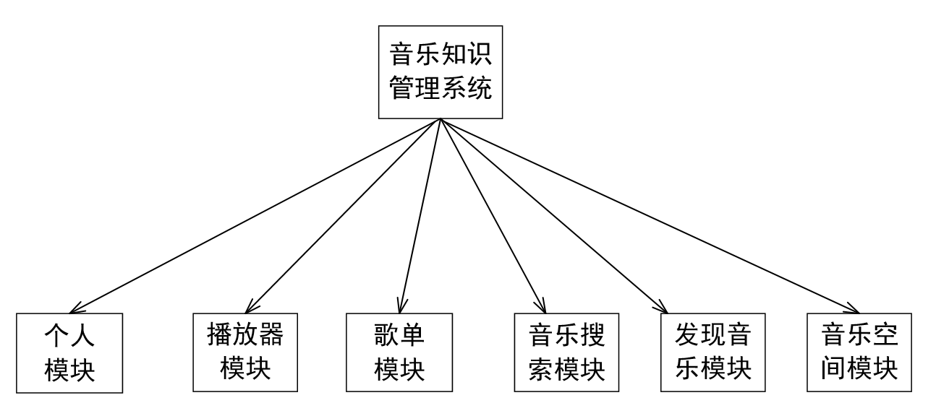

、

**软件模块面向的对象:**已经登陆的用户含有软件所有模块使用权,未登陆用户只含有播放器模块,发现音乐模块和音乐搜索模块。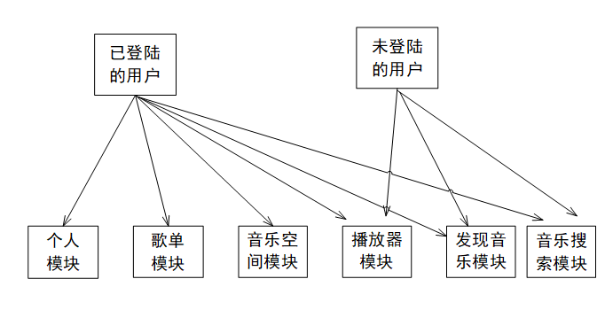

**3.2子模块功能组成**

系统由个人模块,歌单模块,播放器模块,音乐搜索模块,发现音乐模块和音乐空间名模块6个子模块组成。**个人模块**包括用户注册,用户登陆和登陆用户的信息查看与修改。**播放器模块**包括查看音乐详情信息,播放音乐,收藏音乐和下载音乐。**音乐搜索模块**包括单曲搜索,歌手搜索,根据歌词搜索音乐。

**个人模块:**包括用户注册,用户登陆和已登陆用户的信息查看与修改。

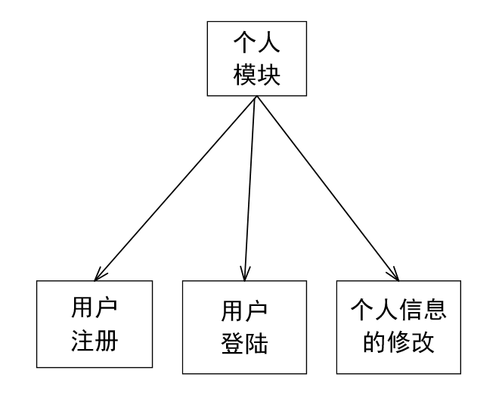

**歌单模块:**已登陆用户具有歌单模块.歌单模块包括查看个人创建的歌单,查看个人收藏的歌单,编辑歌单,用户评论歌单和歌单评论的点赞和回复。

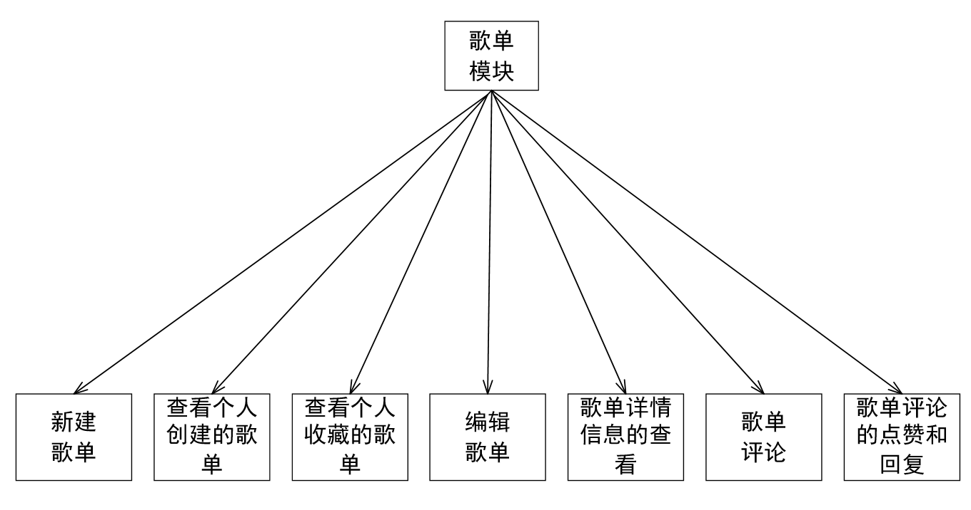

**播放器模块:**包括查看音乐详情信息,播放音乐,收藏音乐和下载音乐。

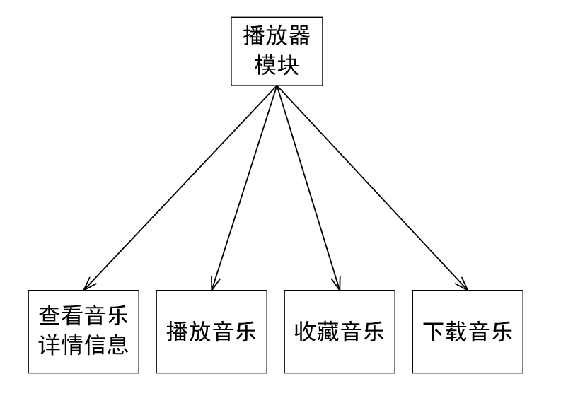

**音乐搜索模块:**包括单曲搜索,歌手搜索,歌单搜索，专辑搜索,根据歌词搜索音乐和搜索使用此平台的用户。

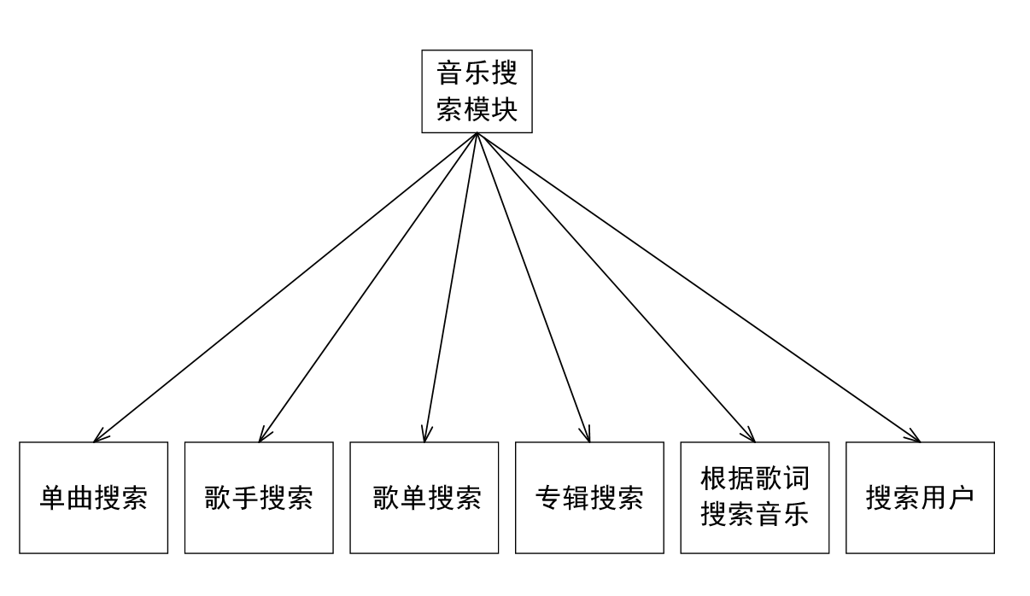

**音乐空间模块:**包括已经关注的用户的查看,用户详情信息的查看,关注使用该平台的其他用户,向其他用户发信息,用户查看动态和用户发表动态。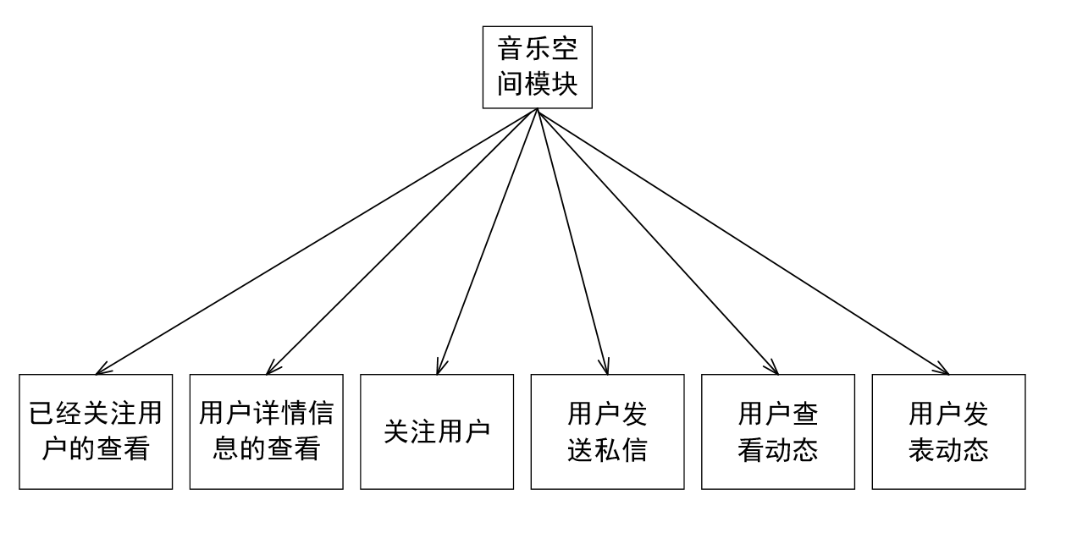

**发现音乐模块:**包括查看已经分类的歌单,查看已经分类的歌手,音乐热曲榜的查看,查看推荐的热门歌单,查看个性化推荐的歌单。

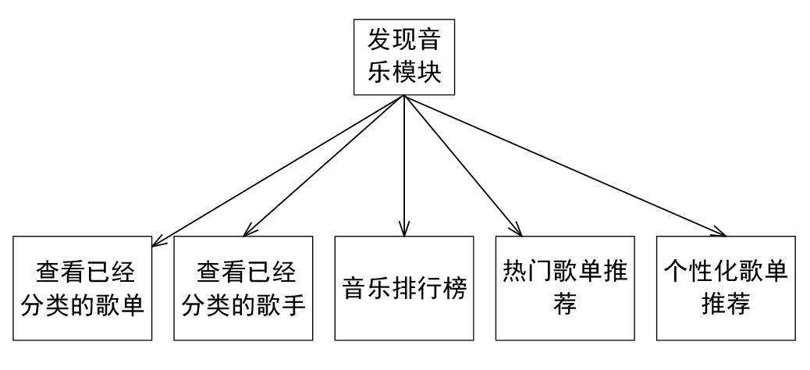

**3.3模块之间的关系:**

### **用户歌单模块与其他模块的关系:**

用户歌单模块主页面是查看个人创建的歌单,查看个人创建的歌单,新建歌单和编辑歌单4个功能。在点击创建或收藏的的歌单时可以查看歌单详情信息,歌单详情信息包括歌单包含的音乐和歌单的基本信息,

歌单包含的音乐可以点击进行播放，在歌单详情信息页面可以对此歌单评论,每一条评论都可以被使用此平台的用户点赞或回复。在点击新建歌单时,填写歌单名字并加入个人创建的歌单,点击歌单图像可以编辑歌单的基本信息。

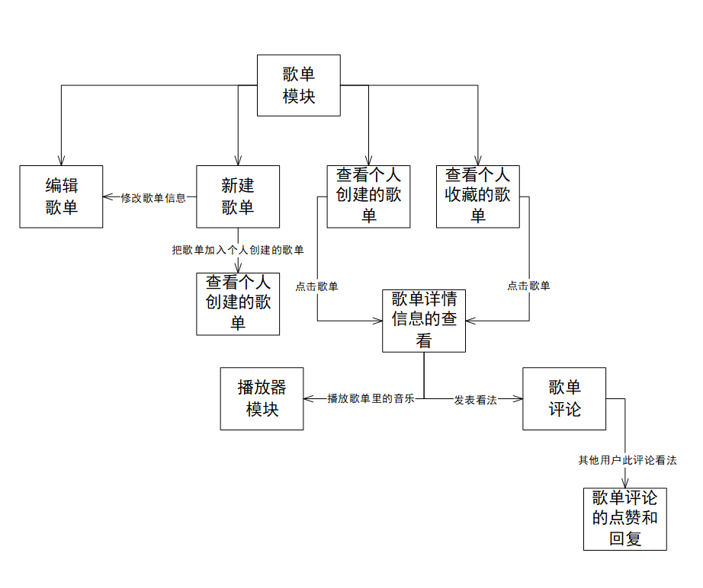

### **音乐搜索模块与其他模块的关系**

音乐搜索模块主页面是查看单曲搜索,歌手搜索,歌单搜索,专辑搜索根据歌词搜索音乐和搜索用户6个功能。按照单曲搜索时,在点击音乐文本时,会跳到播放器模块播放音乐,并且可以使用播放器的任何功能。按照歌手搜索时,在点击歌手文本时,会跳到个人模块查看歌手的详情信息,歌手的详情信息包括歌手的基本信息和歌手所演唱的音乐,点击音乐文本时,会跳到播放器模块播放音乐,并且可以使用播放器的任何功能。按照歌单搜索时,在点击歌单图像时,会跳到歌单模块查看歌单的详情信息,歌单的详情信息包括歌单的基本信息和歌单所含有的音乐,点击音乐文本时,会跳到播放器模块播放音乐,并且可以使用播放器的任何功能。按照专辑搜索时,在点击专辑图像时,会跳到歌单模块查看专辑的详情信息,专辑的详情信息包括歌单的基本信息和专辑所含有的音乐,点击音乐文本时,会跳到播放器模块播放音乐,并且可以使用播放器的任何功能。按照歌词搜索时,点击音乐文本时,会跳到播放器模块播放音乐,并且可以使用播放器的任何功能。按照用户搜索时,点击用户文本时,会跳到音乐空间模块,在页面上可以点击关注按钮关注用户,点击用户图像上可以查看用户的详情信息,在用户详情信息页面上,可以点击私信图标对用户发信息,用户详情信息页面上还含有用户所发表的动态,点击动态可以查看用户发表的所有动态。

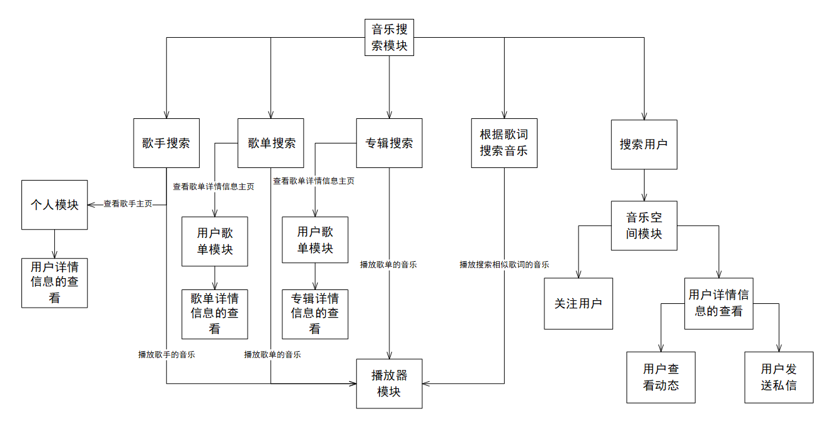

### **音乐空间模块与其他模块的关系**

音乐空间模块主页面是查看已经关注用户,查看已经关注用户发表的动态,用户发表动态。点击个人头像的关注文本,可以查看已经关注的用户,在点击用户图像时可以查看用户详情信息，用户详情信息的查看包括用户创建的歌单，用户的基本信息和用户发表的动态。用户详情页面显示用户的基本信息,用户创建的歌单的列表和动态空间图标。点击歌单文本进入歌单模块,可以使用歌单模块的查看功能。点击动态空间图标可以进入此用户的动态空间,可以查看此用户已经发表的动态,并且可以进行动态评论及点赞及动态评论的点赞和回复。

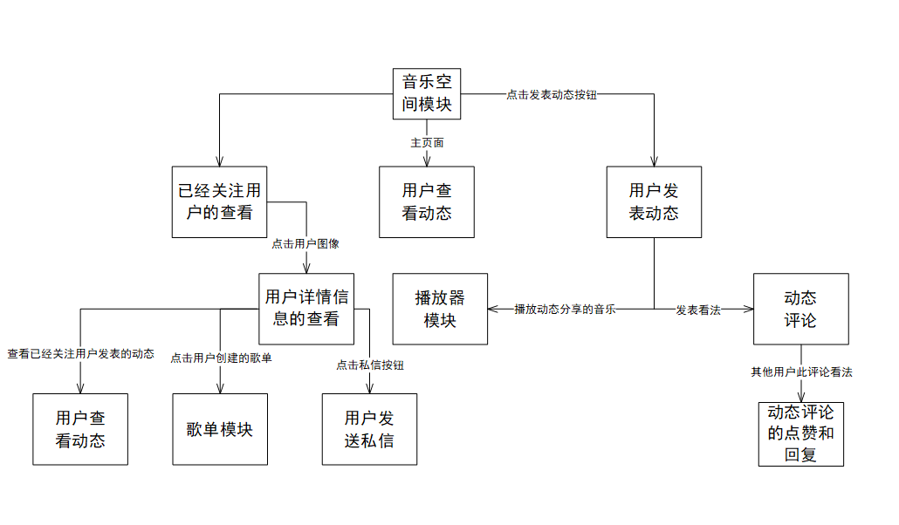

### **播放器模块与其他模块的关系**

播放器模块主页面是播放音乐,下载音乐,收藏音乐和音乐详情信息的查看。音乐详情信息包括音乐基本信息,音乐所属歌单和音乐所属歌手,点击歌单头像后进入歌单模块的歌单详情信息的查看，点击歌手文本后,进入歌手详情信息的查看。点击收藏按钮可以把此音乐收藏到用户已经创建的歌单。

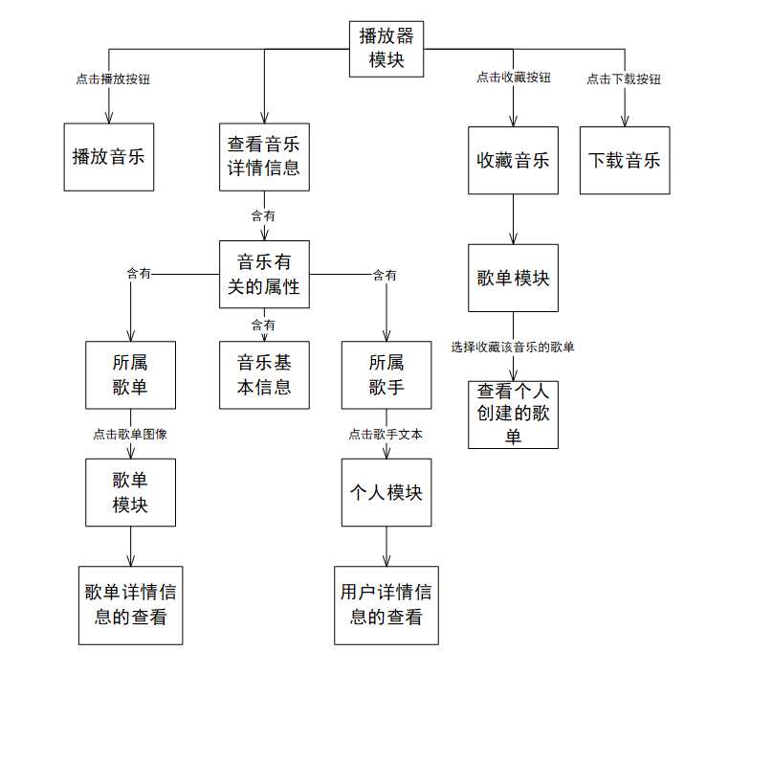

**3.3系统总体功能概述图:**

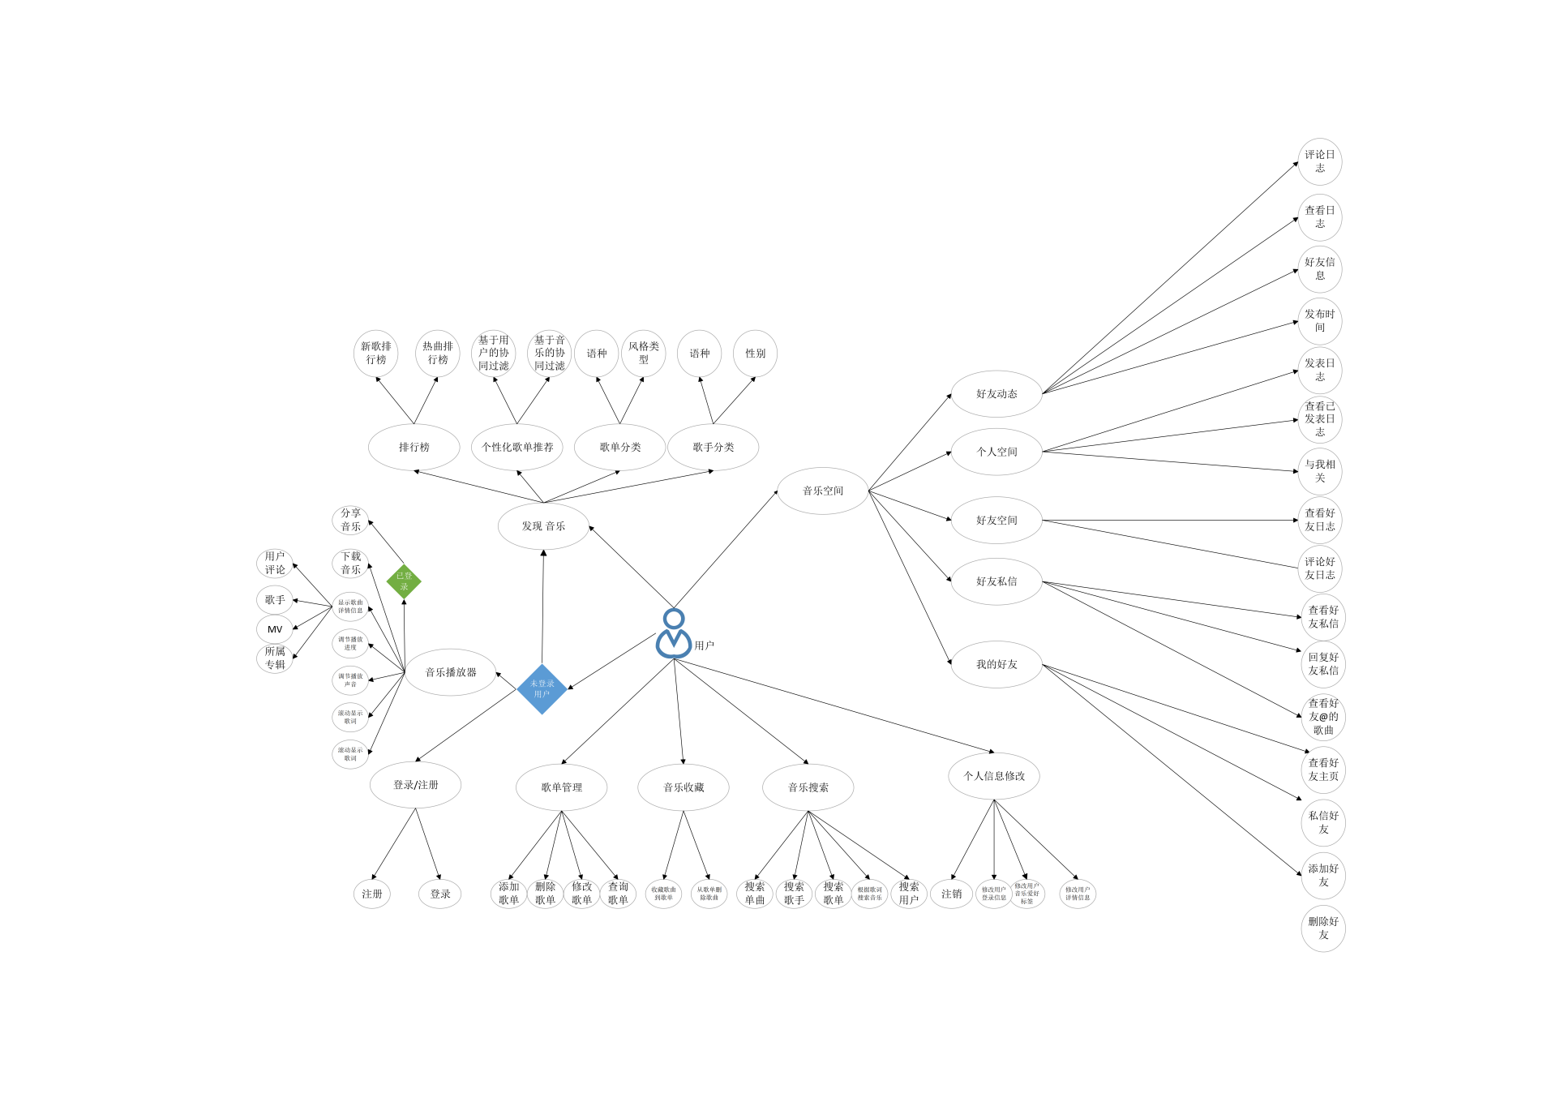

系统总体功能导图

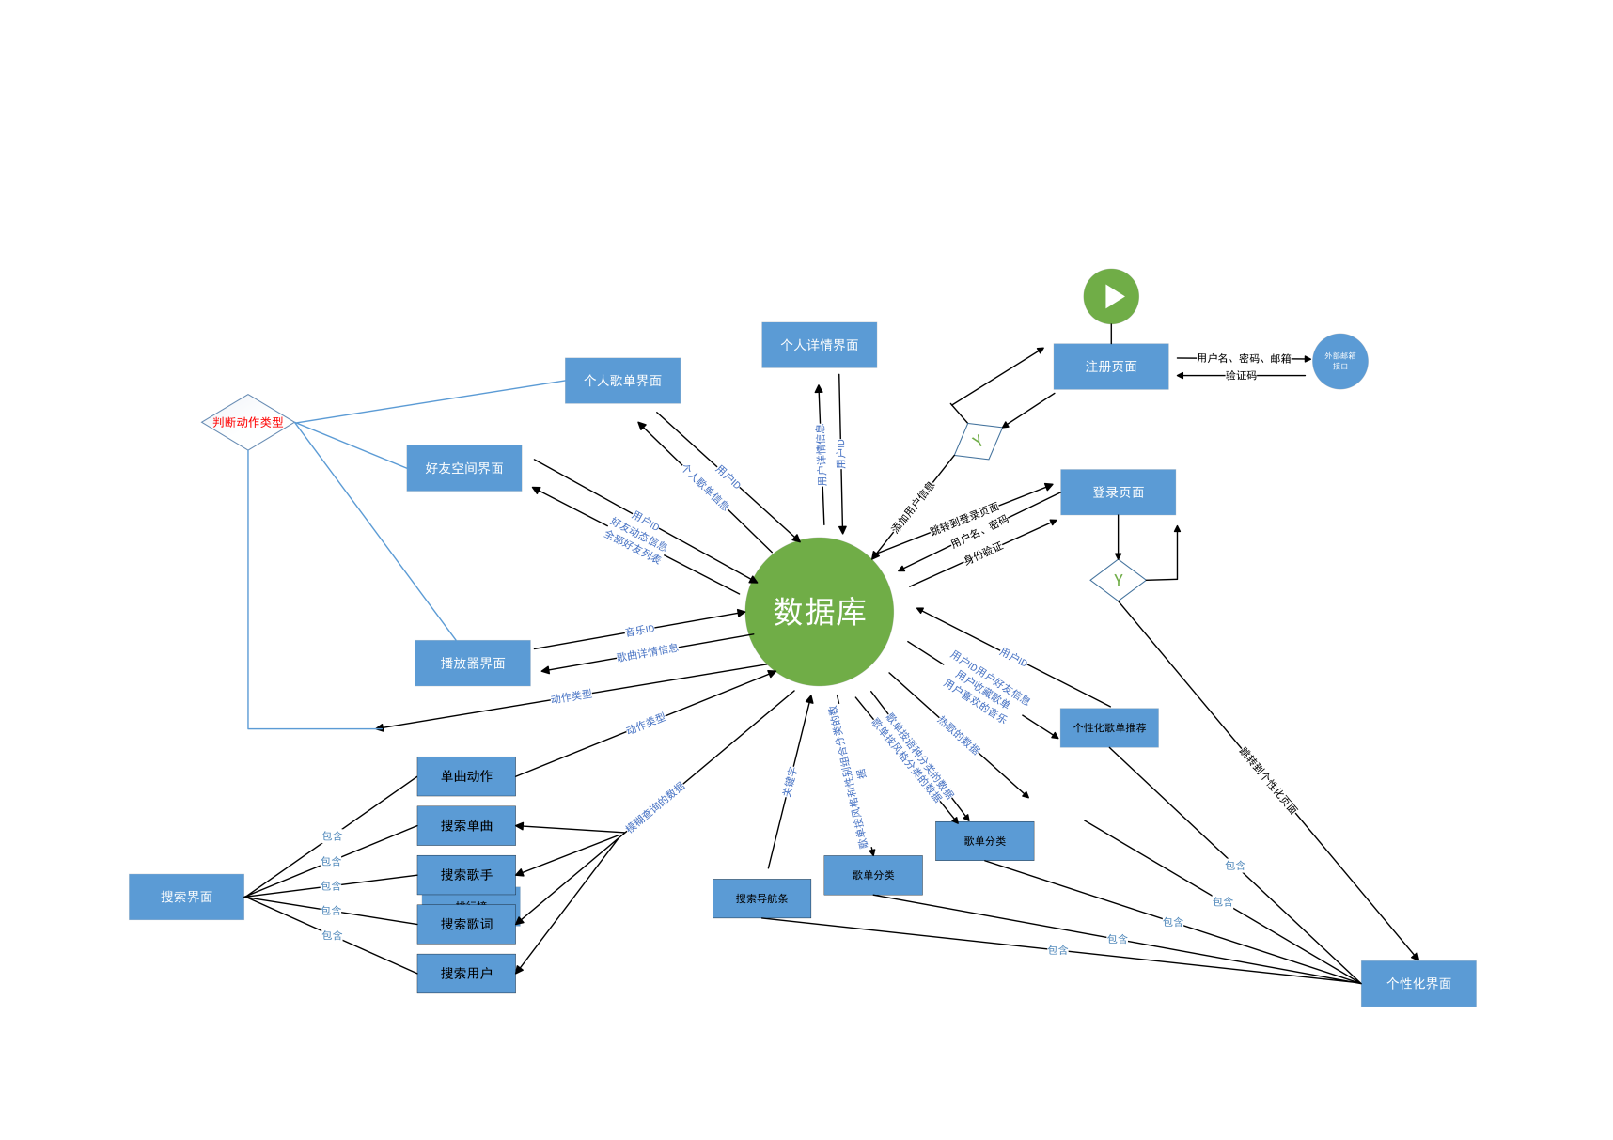

系统总体功持久层交互导图

**4系统功能设计**

## **音乐知识管理系统**

### **4.1个人模块**

**4.1.1用户注册**

#### ****功能描述****

用户通过web页面完成注册信息的填写,在用户填写基本信息的时候,web前台使用js脚本通过正则表达式判断合法性,在用户填写基本信息后，点击获取验证码按钮需要应用服务器调用邮箱服务器对用户输入的邮箱名发送验证码,用户填写验证码后,经过验证码验证成功后,判断用户名是否已经存在,若不存在用消息框提示用户注册成功。

web页面：

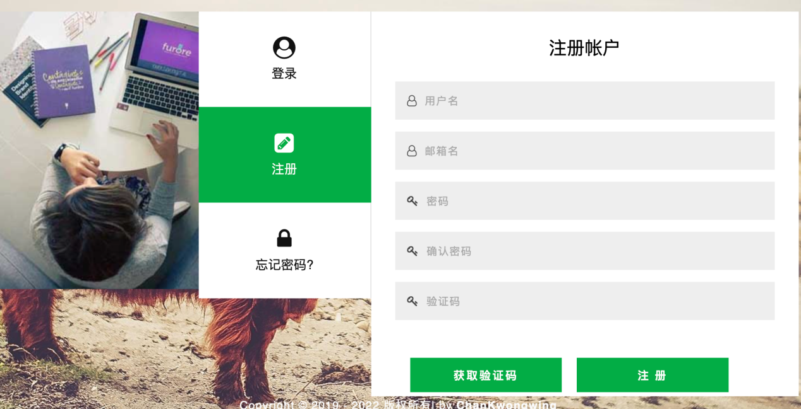

#### ****接口设计****

输入操作：用户输入注册详细信息(包括用户名,邮箱名,密码,实时验证码)通过表单提交。

输出效果：注册成功提示用户注册成功并跳转到登陆页面。

#### ****功能流程图****

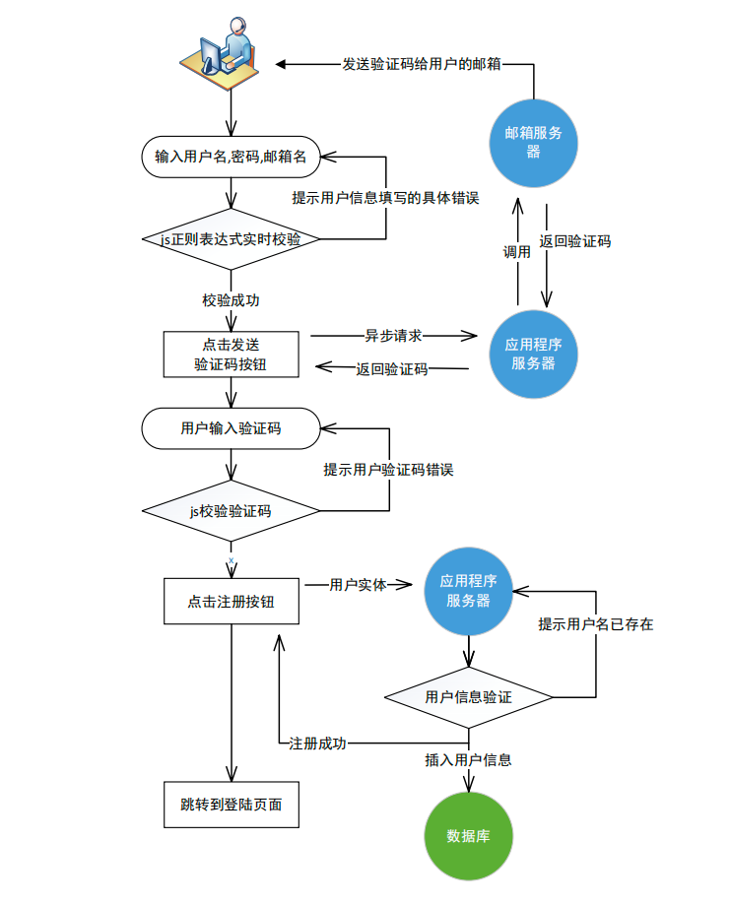

**4.1.2用户登陆**

#### ****功能描述****

 用户通过web页面完成登陆信息的填写,在用户填写登陆信息的时候,web前台使用js脚本通过正则表达式判断合法性,在用户填写登陆信息后，点击登陆按钮发送请求给应用服务器来检验用户登陆信息的正确性,若正确即登陆成功把用户对象保存在会话上(解决http协议无状态问题,用于辨别不同用户)并跳转到音乐应用主页面,否则提示用户信息错误。

web页面：

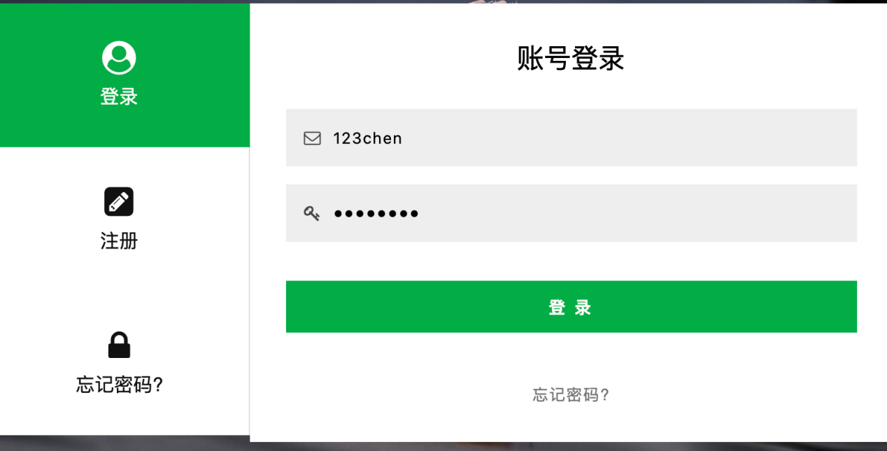

#### ****接口设计****

输入操作：用户输入登陆信息(包括用户名,密码)通过超链接提交。

输出效果：登陆成功跳转到音乐应用主页面,否则提示用户信息错误。

#### 

#### ****功能流程图****

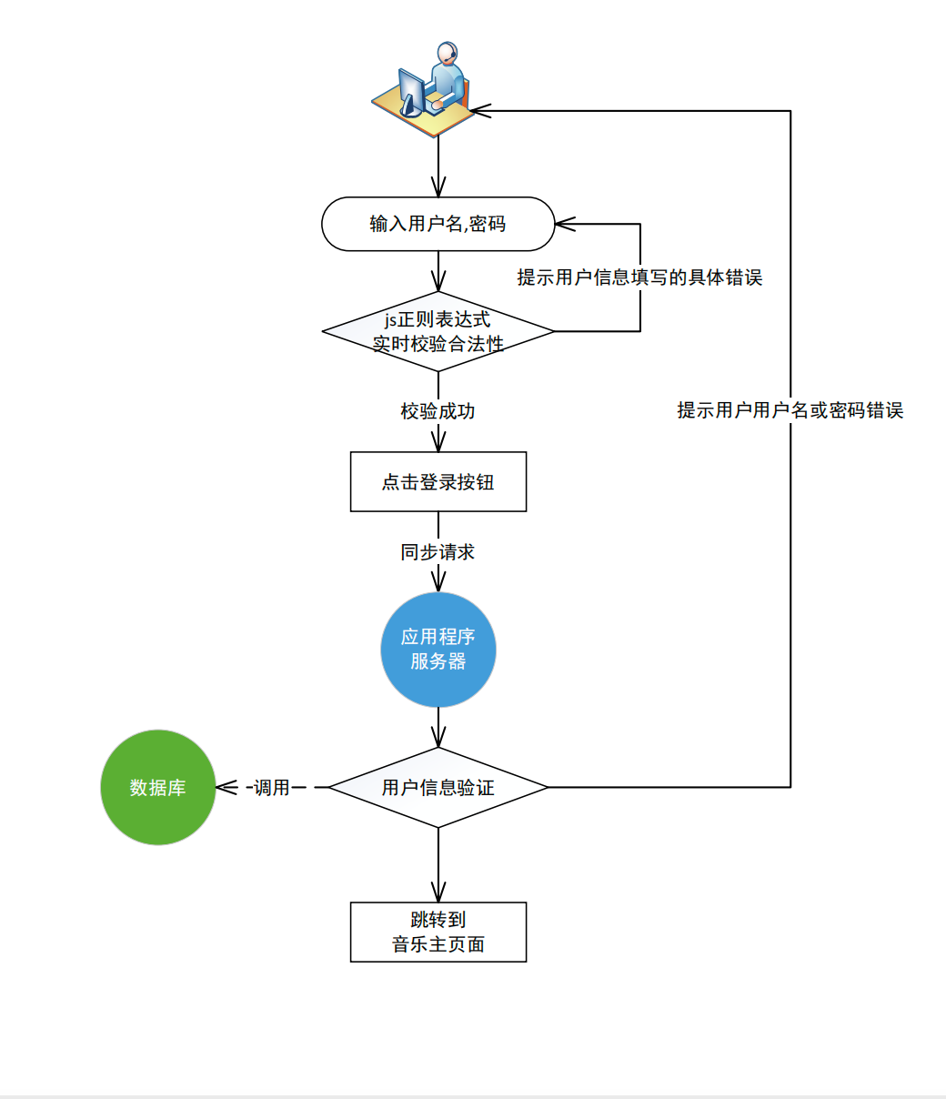

**4.1.3用户个人信息的显示及修改**

#### ****功能描述****

 用户通过web页面完成个人信息的填写或修改,在用户填写个人信息的时候,web前台使用js脚本通过正则表达式判断合法性,在用户填写个人信息后，点击保存按钮通过js封装请求体(包括生日信息封装为Date对象,和地区信息封装为Region对象)发送请求给应用服务器来更新用户个人信息信息。

**部分功能详解**:个人信息通过使用js语言的vue框架的来实现个人信息的双向绑定,双向绑定即修改数据后在js的user对象的信息也会修改。可供用户选择地区的信息是通过json地区数据转化为Region对象(包括provinces和citys两个属性),当用户选中省份时,失去焦点后,会触发js的方法更新被选中省份的城市信息。

web页面：

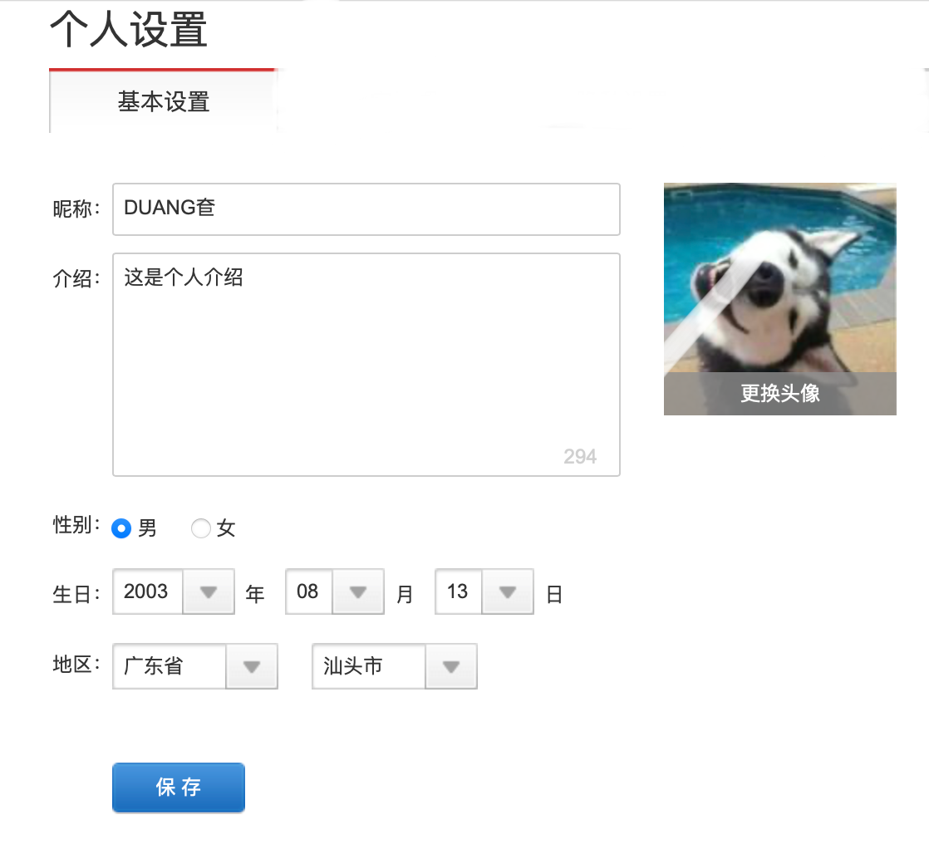

#### ****接口设计****

输入操作：用户个人信息(包括用户名,介绍，性别,生日,地区)通过按钮调用js封装请求体后发送请求应用服务器。

输出效果：个人信息修改成功则提示用户修改成功否则提示错误原因

#### ****功能流程图****

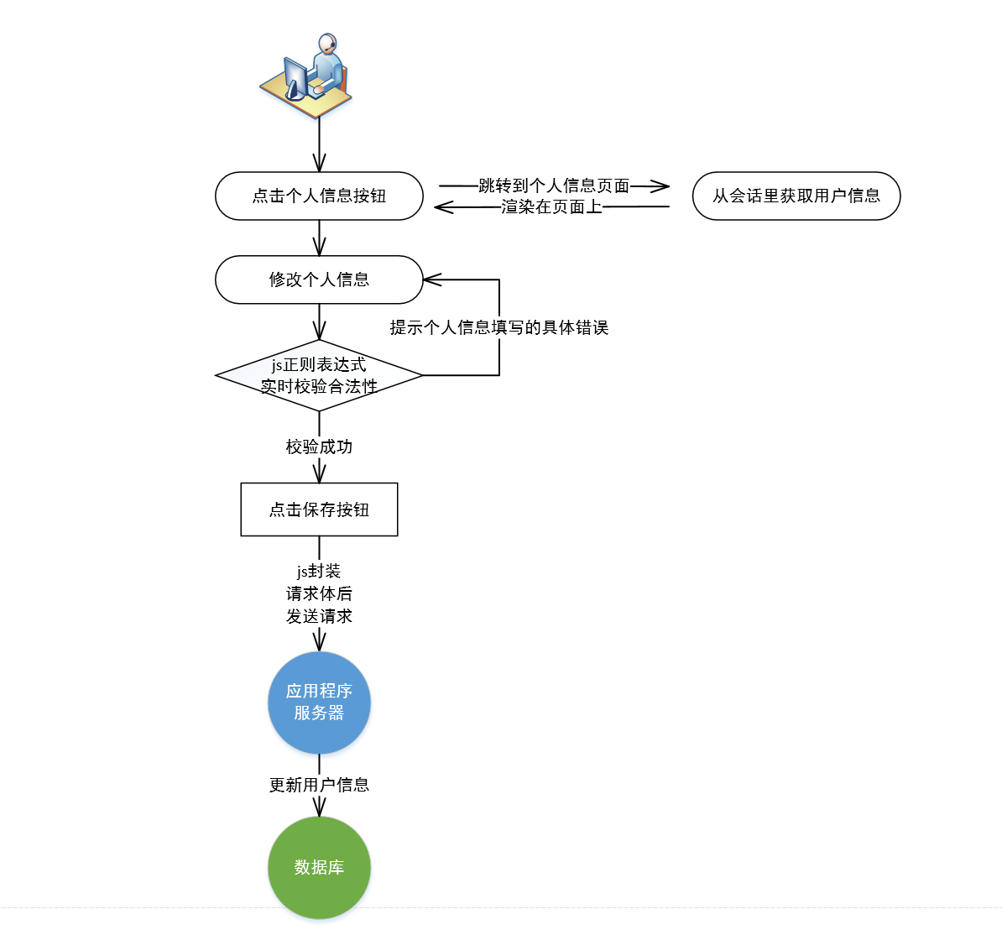

### **4.2用户歌单模块**

**4.2.1查看用户已经创建的歌单**

#### ****功能描述****

用户通过点击我的音乐菜单发送异步请求给应用服务器,应用服务器根据已经保存在会话上的用户ID去数据库通过用户ID查找此用户已经创建的歌单,封装成歌单对象集合以json数据格式返回给web前台,web前台使用vue技术把应用服务器返回的数据来渲染页面创建的歌单里的信息。

web页面：

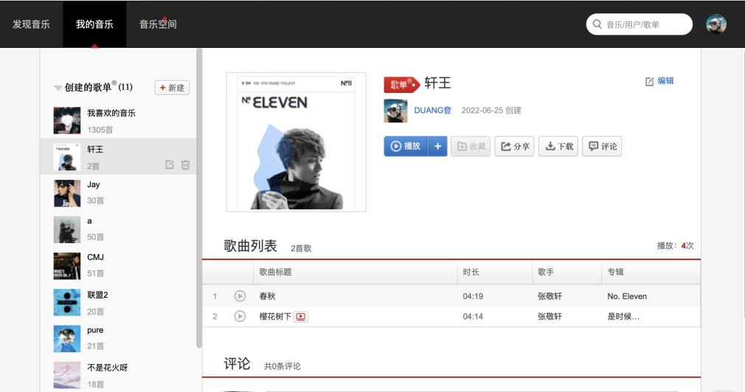

#### ****接口设计****

输入操作：点击我的音乐菜单发送异步请求应用服务器。

输出效果：返回用户已创建的全部歌单的详情信息(以歌单对象传递)

#### ****功能流程图****

**4.2.2新建歌单**

#### ****功能描述****

用户通过点击新建歌单按钮web前台js脚本弹出新建歌单的表单提示框,用户在web页面填写歌单名按表单里的新建按钮发送异步请求给应用服务器,应用服务器获取会话上的用户ID,和异步请求的请求体(歌单名)去把歌单数据插入数据库中。插入成功后,新建歌单的表单提示框将隐藏，否则提示用户新建错误。

web页面：

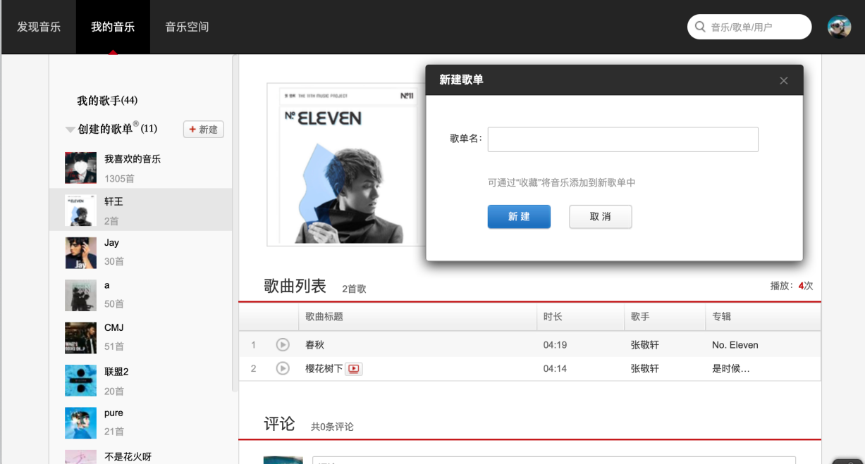

#### ****接口设计****

输入操作：填写歌单名后点击新建按钮发送异步请求应用服务器。

输出效果：新建成功后新建歌单表单提示框将隐藏,否则提示新建失败。

#### ****功能流程图****

**4.2.3编辑歌单**

#### ****功能描述****

用户通过点击编辑歌单按钮web前台js脚本弹出编辑歌单的页面,用户在web页面修改歌单名,修改歌单的封面，修改歌单的标签和修改歌单的介绍,点击保存按钮发送异步请求给应用服务器,应用服务器获取会话上的用户ID,和异步请求的请求体(歌单名,标签编号,歌单介绍)在数据库修改歌单的信息。修改成功后,编辑歌单页面隐藏,显示歌单主页面，否则提示用户修改错误。

web页面：

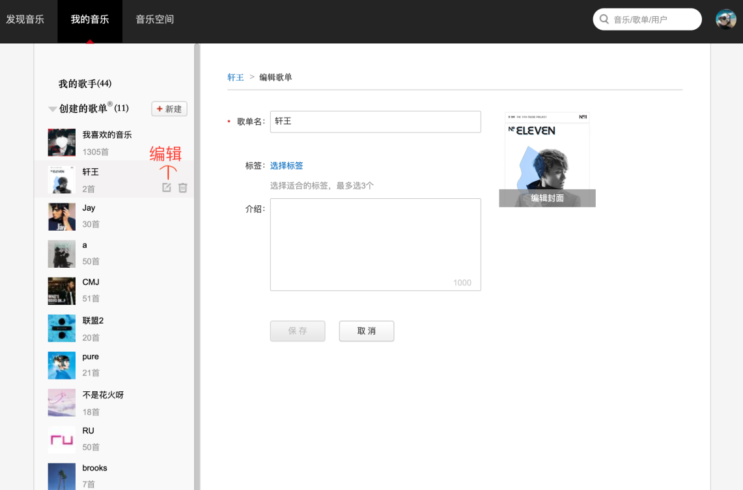

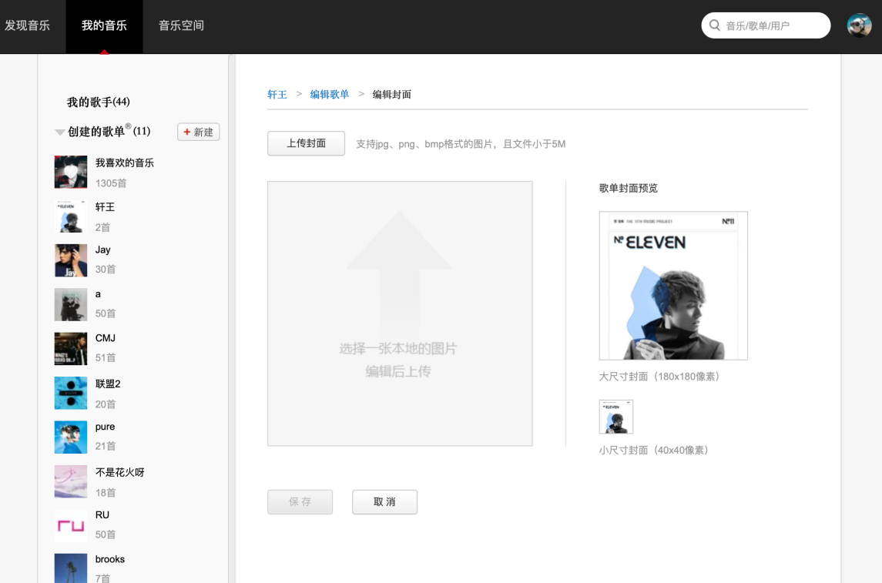

**修改歌单封面功能详解**:用户可以在编辑歌单页面上点击编辑封面来修改歌单的封面,点击上传页面选择要更换的歌单页面,图片使用url来标记图片在应用服务器的地址，图片url组成:项目的相对路径/statics/songsheet/imgs/+歌单ID+图片后缀。点击保存按钮后,发送请求到应用服务器,应用服务器把图片保存在url路径下,并把数据库的歌单的封面url修改为上传的图片的url路径。

#### ****接口设计****

输入操作：修改歌单名,修改歌单的标签和修改歌单的介绍点击保存按钮发送异步请求应用服务器。

输出效果：修改成功后,编辑歌单页面隐藏,显示歌单主页面，否则提示用户修改错误。

#### ****功能流程图****

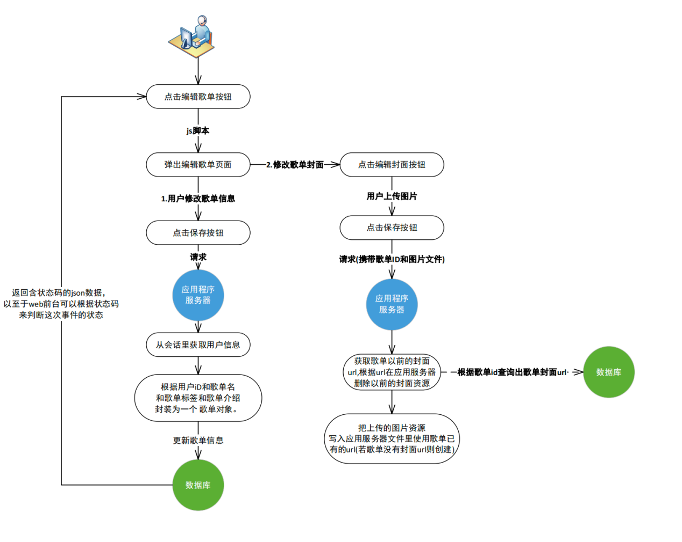

**4.2.4 歌单详情信息的查看**

#### ****功能描述****

用户通过点击歌单头像,web前台通过js脚本发送异步请求到应用服务器,应用服务器通过歌单ID来查询歌单所含有的歌曲(集合)和歌单评论(集合,分为评论和回复)封装为歌单集合对象使用JSON处理程序包以json数据返回给web前台,web前台使用vue技术把返回的数据渲染在歌单详情信息页面上，显示歌单所含有的歌曲和歌单的评论。

web页面：

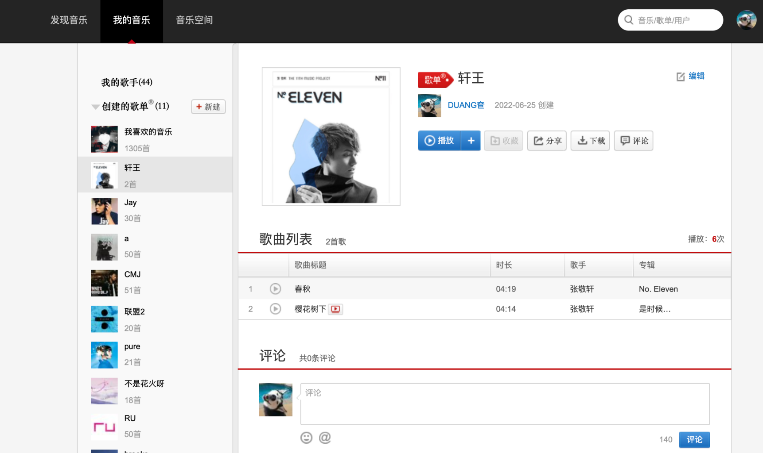

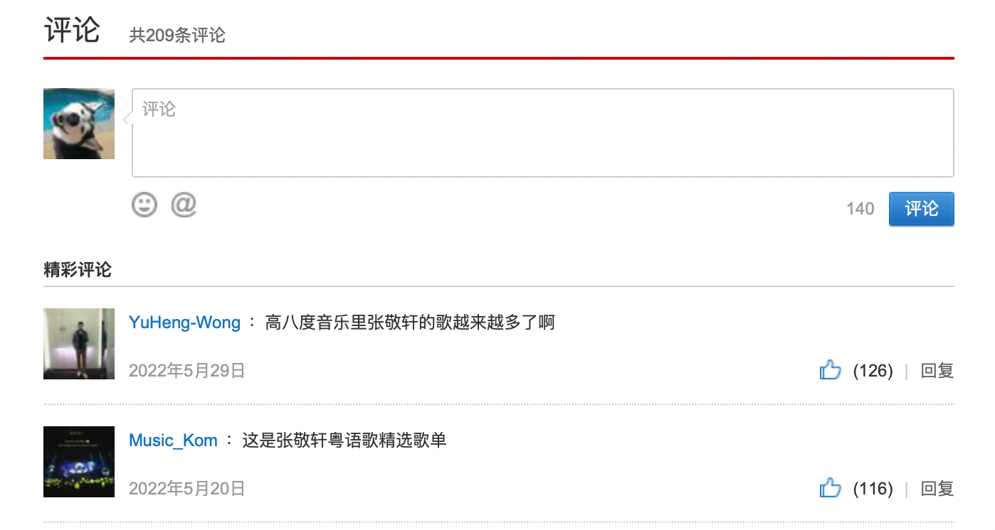

#### ****接口设计****

输入操作：点击歌单头像后发送异步请求应用服务器。

输出效果：返回歌单集合(json数据格式)，使用vue把返回的数据渲染在歌单详情信息页面上。

#### ****功能流程图****

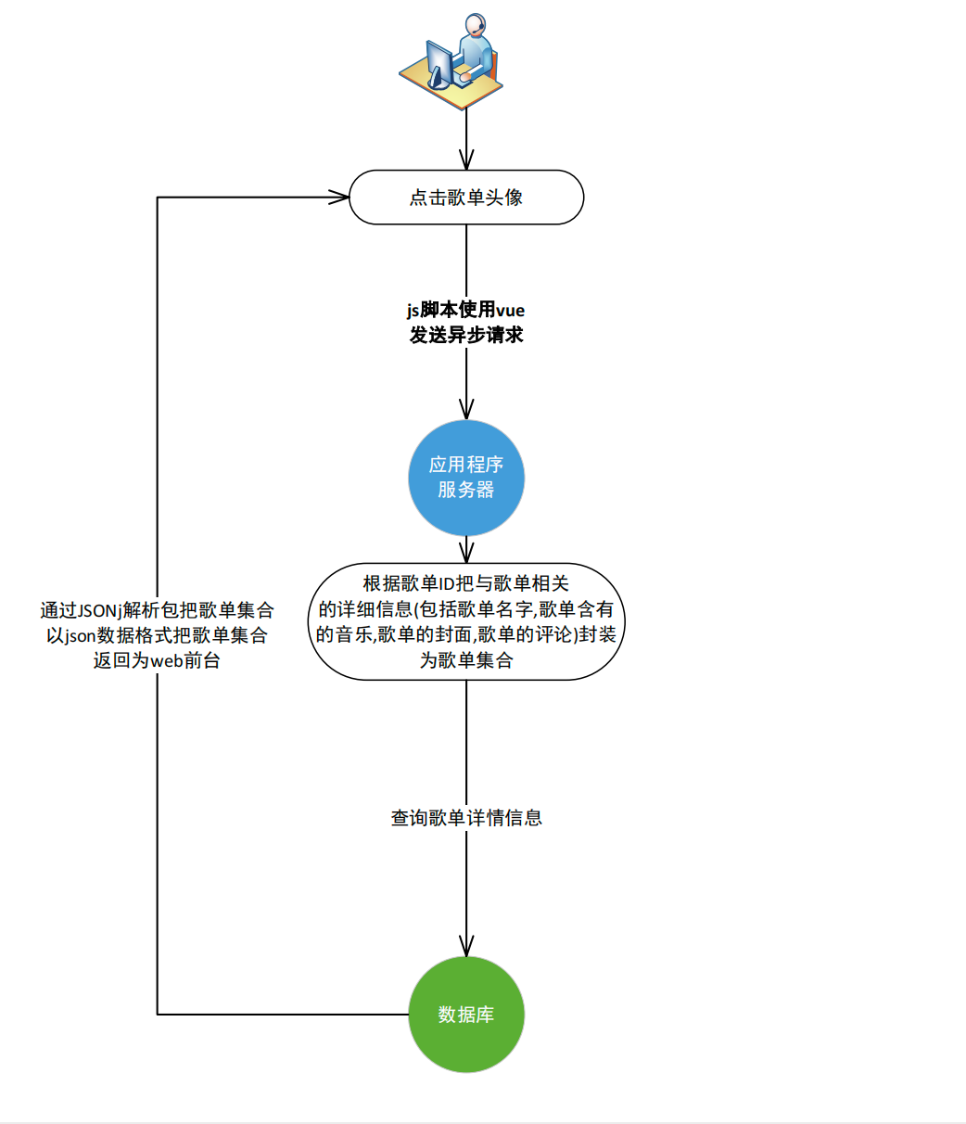

**4.2.5 歌单评论**

#### ****功能描述****

用户可以在歌单详情页面上的评论框上发表对此歌单的看法,也可以使用回复,点赞按钮来表达对此评论的看法，用户在评论框填写对歌单的看法,点击评论按钮发送同步请求到应用服务器,应用服务器根据请求体(包括歌单ID,评论内容,评论者)封装为评论对象(其他属性为初始化值)插入到数据库中。

web页面：



#### ****接口设计****

输入操作：填写歌单评论内容并点击评论按钮发送异步请求应用服务器。

输出效果：评论成功,重定向到歌单主页面，否则提示用户评论失败。

#### ****功能流程图****

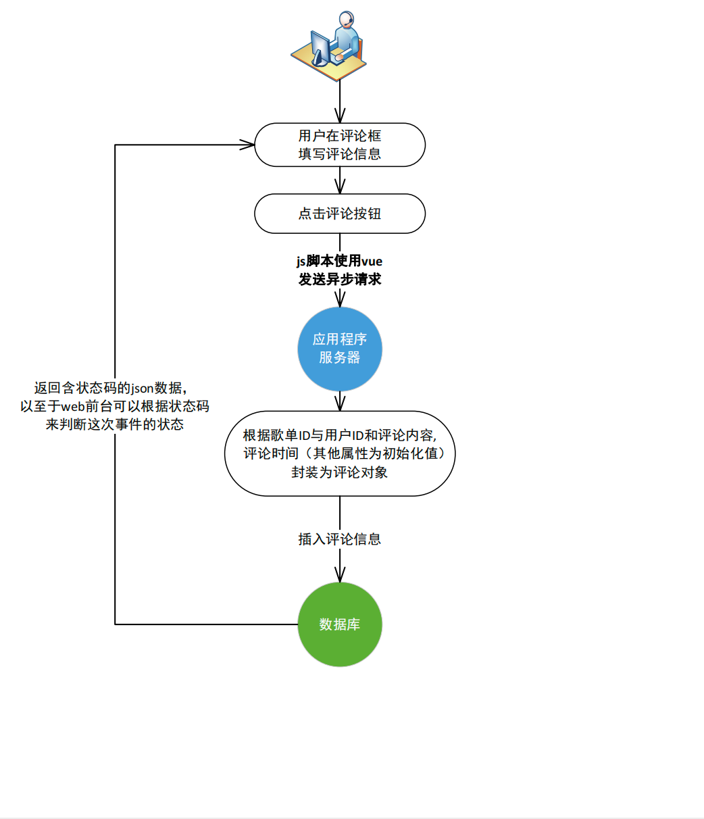

**4.2.6 歌单评论的点赞和回复**

#### ****功能描述****

用户可以在歌单评论可以使用点赞和回复按钮来表达对此评论的看法，若使用点赞功能,点击点赞图标异步请求应用服务器,应用服务器更新数据库中评论的点赞数,返回状态码表明点赞是否成功,若成功则更新页面上的点赞数。若使用回复功能,用户填写回复内容后,点击回复评论按钮后发送同步请求应用服务器,应用服务器通过评论ID和回复的内容,回复的时间封装为评论回复对象,将其插入数据库中。若插入成功,则重定向到歌单主页面，否则提示用户回复失败。

web页面：



#### ****接口设计****

输入操作：填写评论回复内容并点击回复评论按钮发送同步请求应用服务器。

输出效果：回复成功,重定向到歌单主页面，否则提示用户回复失败。

#### ****功能流程图****

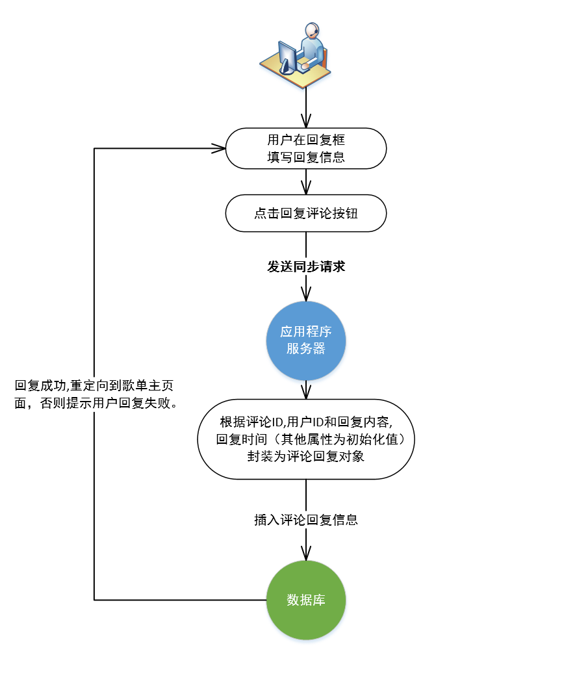

**4.2.7 删除歌单**

#### ****功能描述****

用户通过点击删除歌单按钮web前台js脚本弹出删除歌单的提示

框，用户在web页面点击确认后,发送同步请求给应用服务器,应用

服务器通过歌单ID根据歌单ID把与歌单相关的资源(封面文件资源和数据库信息(歌单含有的歌曲信息，歌单详情信息,歌单评论)删除,删除成功后,重定向到显示歌单主页面，实现已经删除的歌单将消失/的效果,否则提示用户删除错误。

web页面：

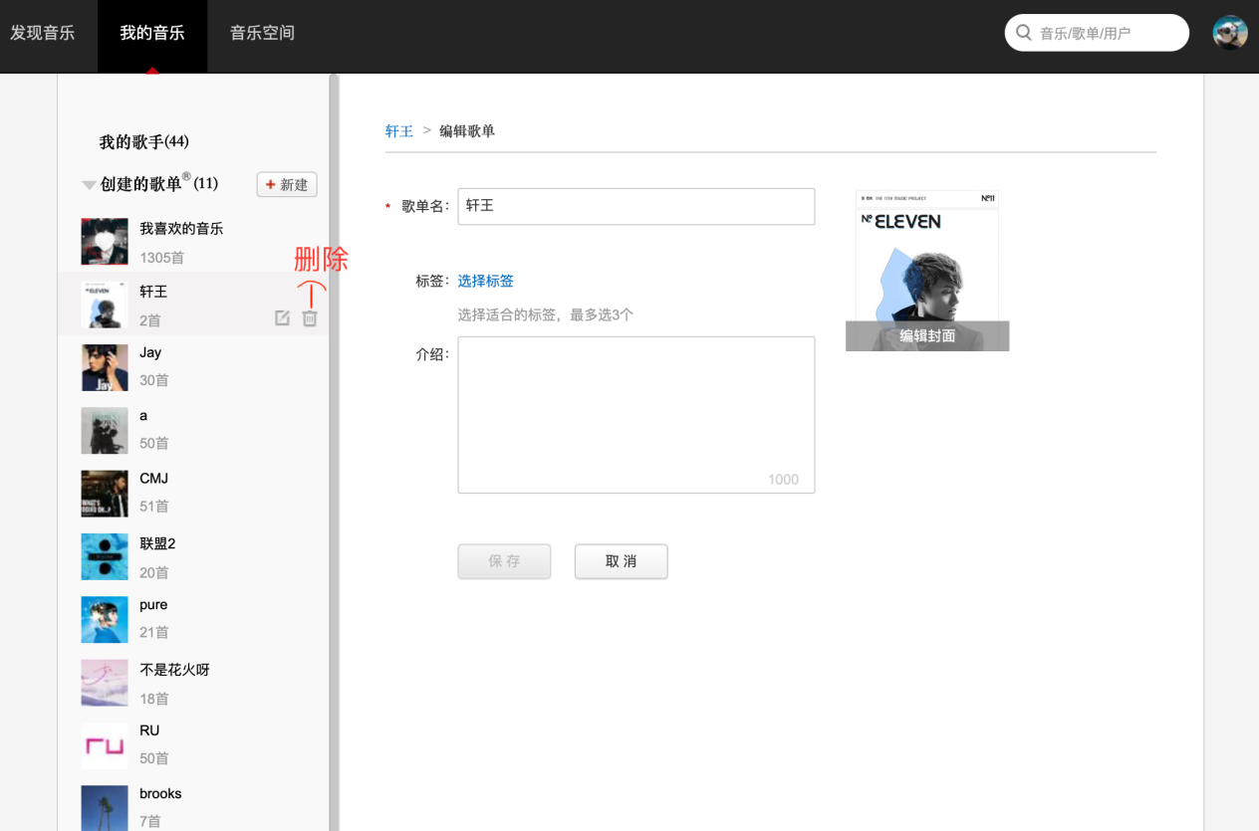

#### ****接口设计****

输入操作：点击删除按钮发送同步请求应用服务器。

输出效果：歌单删除成功后,此歌单将消失,重定向到歌单主页面，否则提示用户删除失败。

#### ****功能流程图****

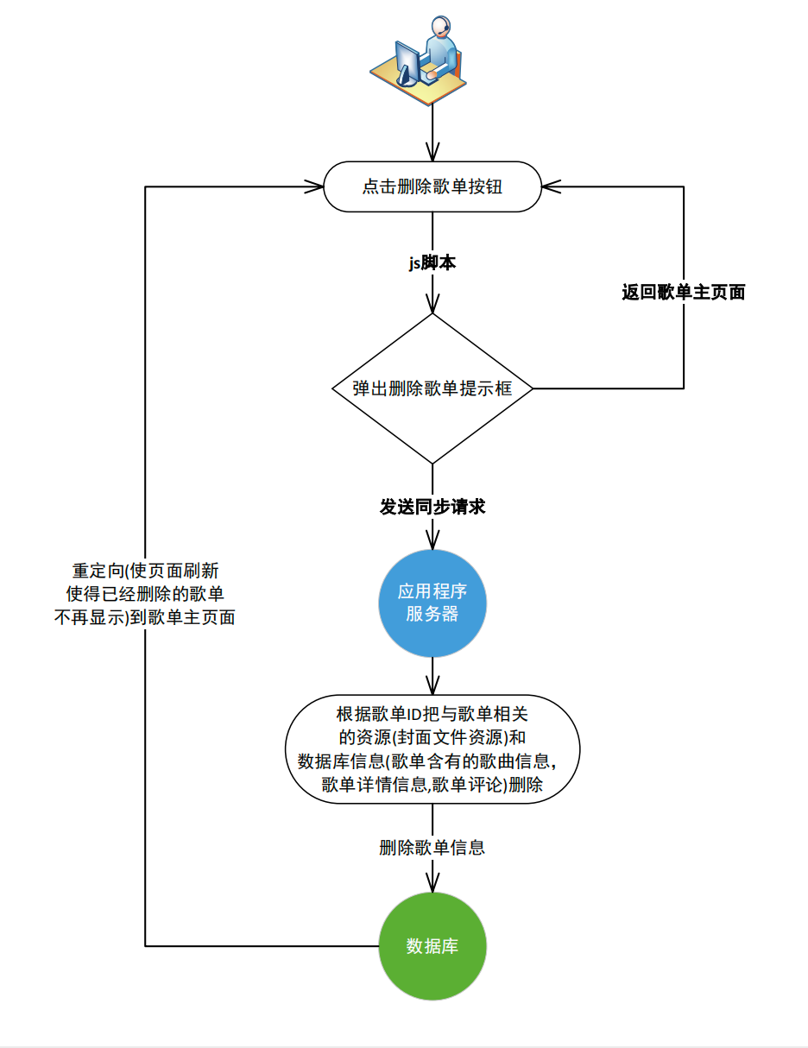

### **4.3音乐搜索模块**

**4.3.1 单曲搜索**

#### ****功能描述****

用户填写搜索框的关键词,在单曲层次中点击搜索图标发送异步请求应用服务器(携带关键词请求参数),应用服务器获取到关键词,在数据库音乐表中搜索音乐名字含有此关键词的歌曲集合,应用服务器通过按歌曲名与关键词相似度(词频),热度(歌曲播放量)和用户点击历史行为(用户播放音乐日志表)综合排序后使用JSON解析包以json数据格式返回给web前台。

#### ****综合排序算法描述****

优先级:歌曲名与关键词相似度(词频)>用户点击历史行为>热度(可使用对数来降低优先级,对数的底数由用户的播放量和音乐集合的总播放量来决定)

关键词相似度(词频):关键词占歌曲名的比例 * 100。

用户点击历史行为:在数据库有一张日志表来记录用户播放音乐的行为记录表,在使用关键词查询出的音乐集合搜索用户曾经播放过的音乐的次数+1(避免对数的真数为0)。

热度:指从持久层查询出的音乐集合,每一条音乐的播放量。

综合排序按照关键词相似度 * 用户点击历史行为 * 热度降序排序。

web页面：

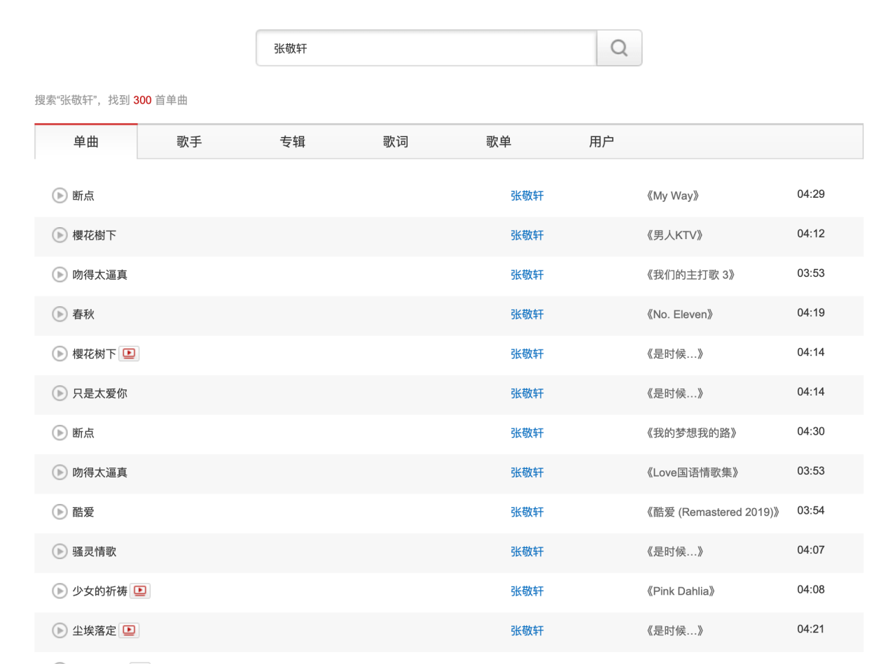

#### ****接口设计****

输入操作：用户填写搜索框的关键词,在单曲层次中点击搜索图标发送异步请求应用服务器。

输出效果：返回综合排序后的音乐集合，web前台使用vue来渲染页面。

#### ****功能流程图****

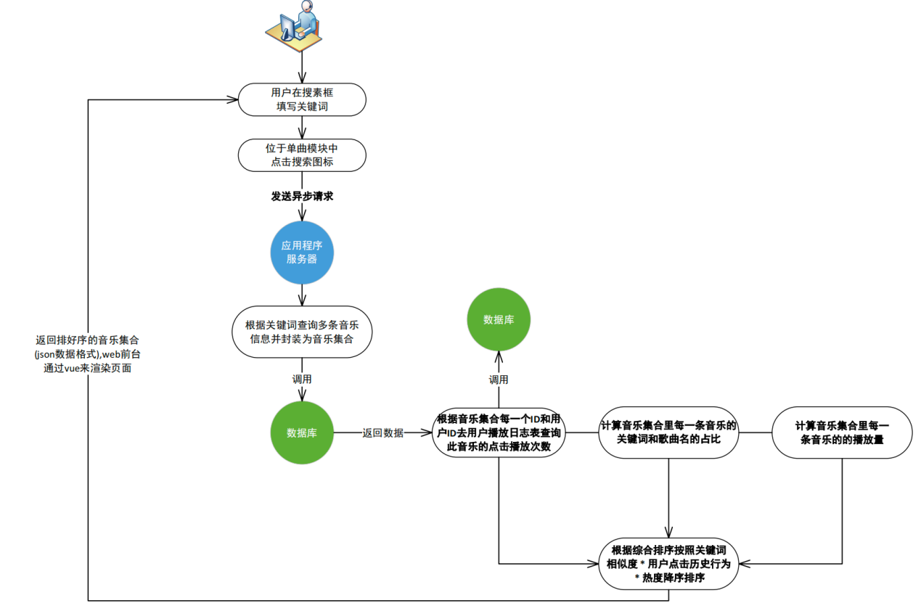

**4.3.2歌手搜索**

#### ****功能描述****

用户填写搜索框的关键词,在歌手层次中点击搜索图标发送异步请求应用服务器(携带关键词请求参数),应用服务器获取到关键词,在数据库歌手表中搜索歌手名字含有此关键词的歌曲集合,应用服务器通过按歌手名与关键词相似度(词频),热度(歌手粉丝量)综合排序后使用JSON解析包以json数据格式返回给web前台。

#### ****综合排序算法描述****

优先级:歌手名与关键词相似度(词频)>热度(可使用对数来降低优先级,对数的底数由歌手集合的总数量来决定)

关键词相似度(词频):关键词占歌手名的比例 * 100。

热度:指从持久层查询出的歌手集合,每一个歌手的粉丝量。

综合排序按照关键词相似度 * 热度降序排序。

web页面：

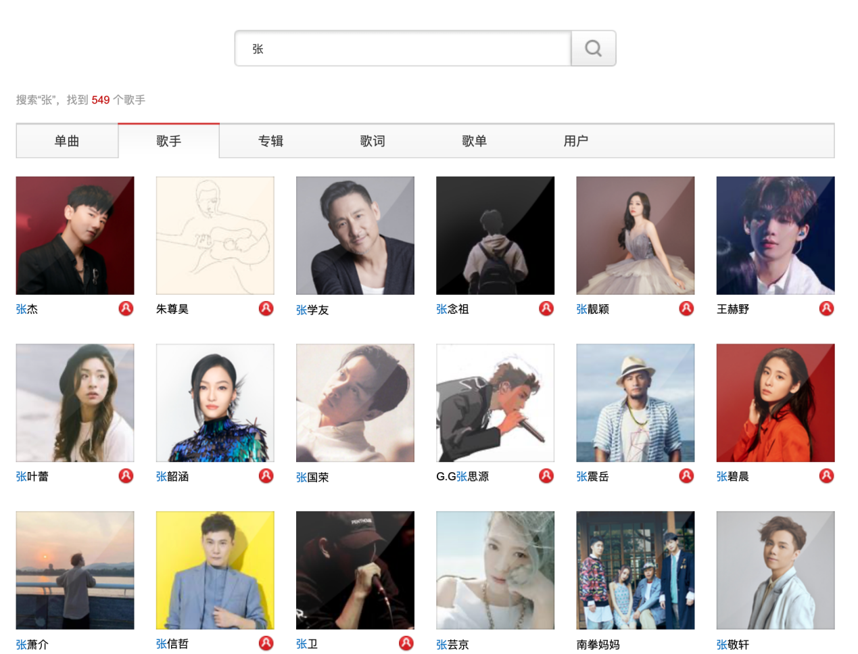

#### ****接口设计****

输入操作：用户填写搜索框的关键词,在歌手层次中点击搜索图标发送异步请求应用服务器。

输出效果：返回综合排序后的歌手集合，web前台使用vue来渲染页面。

#### ****功能流程图****

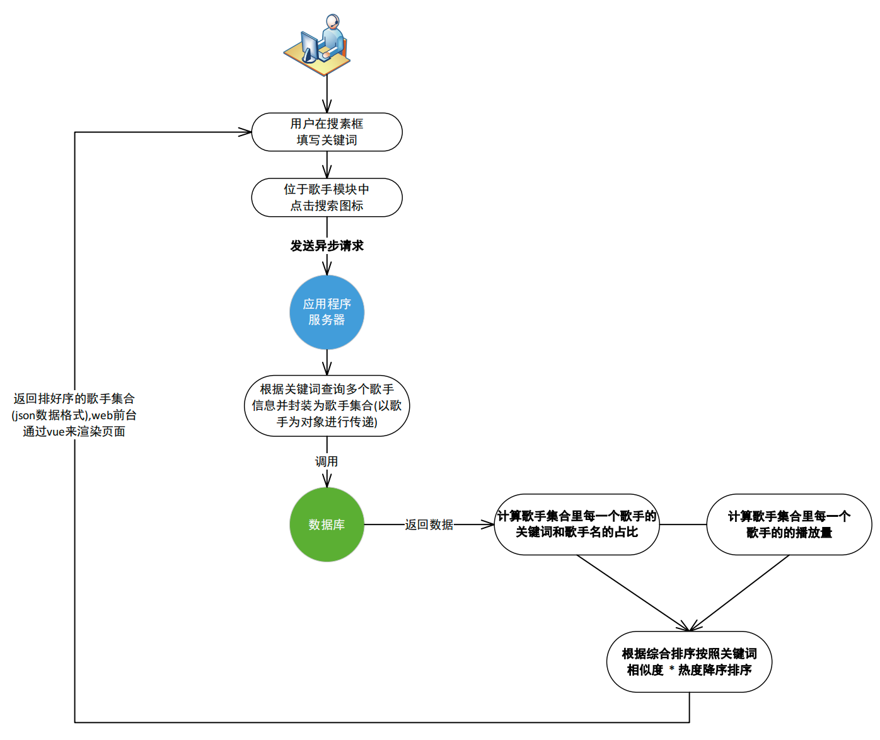

**4.3.3专辑搜索**

#### ****功能描述****

用户填写搜索框的关键词,在专辑层次中点击搜索图标发送异步请求应用服务器(携带关键词请求参数),应用服务器获取到关键词,在数据库专辑表中搜索专辑名字或歌手名字含有此关键词的专辑集合,应用服务器通过按专辑名与关键词相似度(词频,若词频为0进一步搜索歌手名与关键词的相似度),热度(专辑包含的歌曲的播放量与歌曲数的比值)综合排序后使用JSON解析包以json数据格式返回给web前台。

#### ****综合排序算法描述****

优先级:专辑名与关键词相似度(词频)>热度(可使用对数来降低优先级,对数的底数由专辑集合的总数量来决定)

关键词相似度(词频):关键词占专辑名的比例 * 100。

热度:专辑包含的歌曲的播放量与歌曲数的比值。

综合排序按照关键词相似度 * 热度降序排序。

web页面：

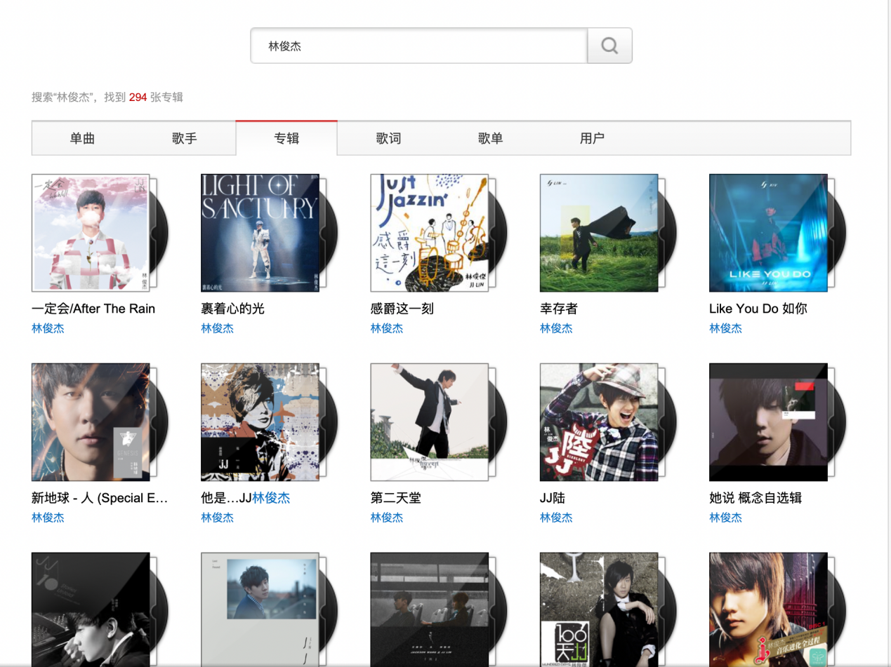

#### ****接口设计****

输入操作：用户填写搜索框的关键词,在专辑层次中点击搜索图标发送异步请求应用服务器。

输出效果：返回综合排序后的专辑集合，web前台使用vue来渲染页面。

#### ****功能流程图****

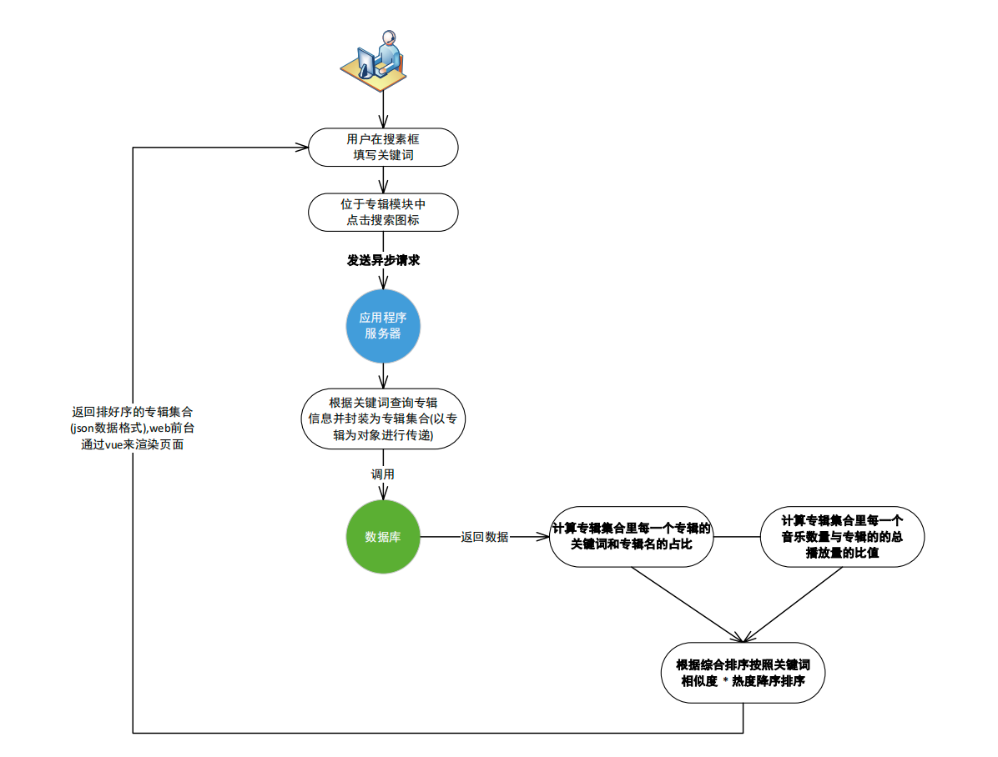

**4.3.4根据歌词搜索音乐**

#### ****功能描述****

用户填写搜索框的关键词,在歌词层次中点击搜索图标发送异步请求应用服务器(携带关键词请求参数),应用服务器获取到关键词,在数据库歌词表中搜索歌词含有此关键词的音乐集合,应用服务器通过按歌词名与关键词相似度(词频,关键词长度 * 关键词出现的次数/总词数)降序排序使用JSON解析包以json数据格式返回给web前台。

web页面：

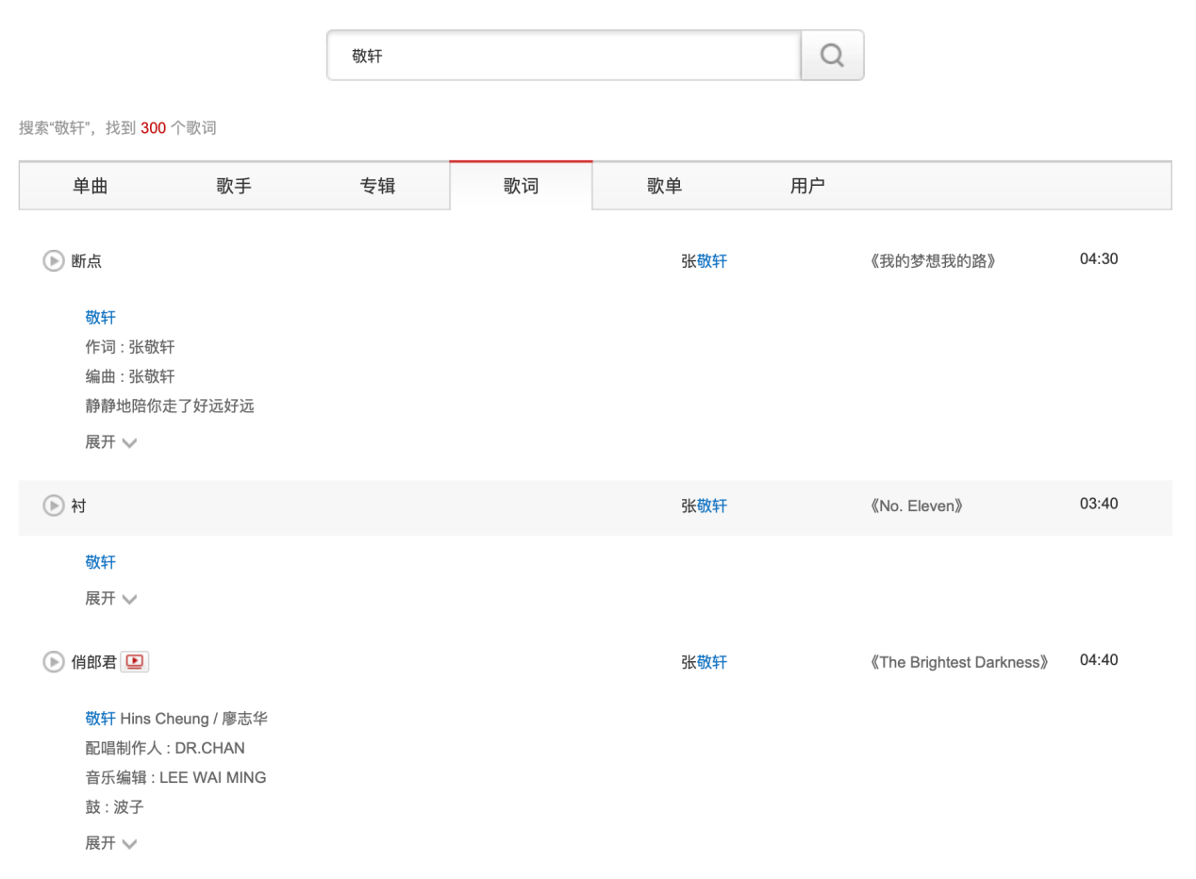

#### ****接口设计****

输入操作：用户填写搜索框的关键词,在歌词层次中点击搜索图标发送异步请求应用服务器。

输出效果：返回按照按歌词名与关键词相似度排序后的音乐集合，web前台使用vue来渲染页面。

#### ****功能流程图****

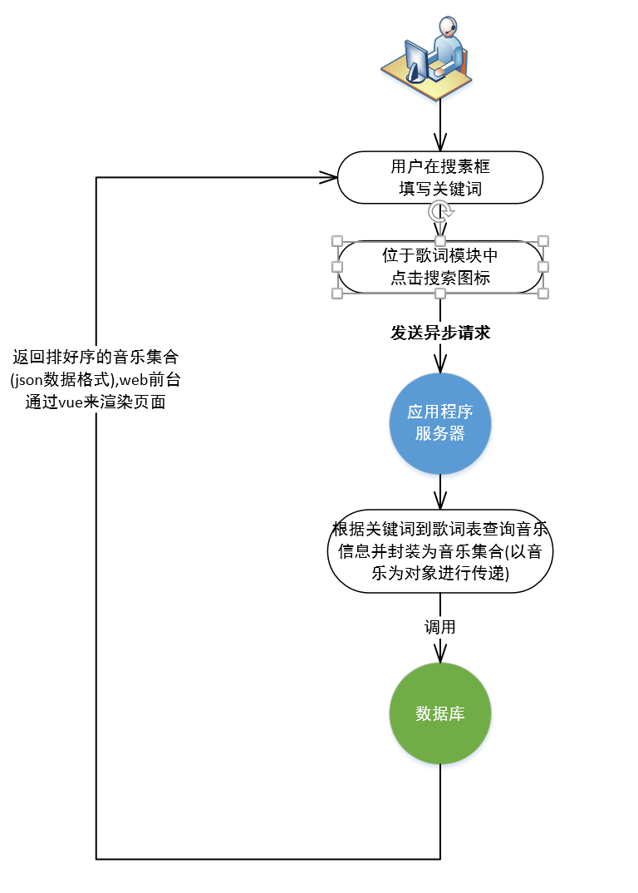

**4.4.5 搜索歌单**

#### ****功能描述****

用户填写搜索框的关键词,在歌单层次中点击搜索图标发送异步请求应用服务器(携带关键词请求参数),应用服务器获取到关键词,在数据库歌词表中搜索歌词含有此关键词的音乐集合,应用服务器通过按歌词名与关键词相似度(词频,关键词的长度/歌单名的长度)和热度(歌单的收藏量)综合排序使用JSON解析包以json数据格式返回给web前台。

#### ****综合排序算法描述****

优先级:歌单名与关键词相似度(词频)>热度(可使用对数来降低优先级,对数的底数由歌单集合的总数量来决定)

关键词相似度(词频):关键词占专辑名的比例 * 100。

热度:歌单的收藏量。

综合排序按照关键词相似度 * 热度降序排序。

web页面：

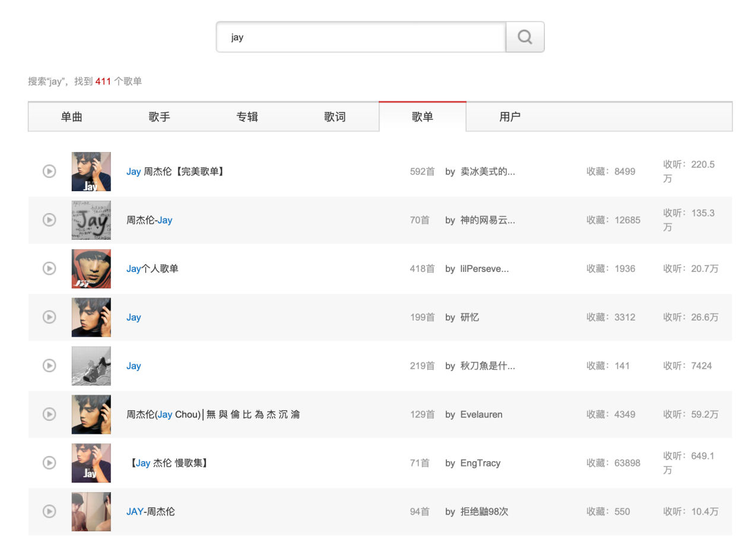

#### ****接口设计****

输入操作：用户填写搜索框的关键词,在歌单层次中点击搜索图标发送异步请求应用服务器。

输出效果：返回按照综合排序后的歌单集合，web前台使用vue来渲染页面。

#### ****功能流程图****

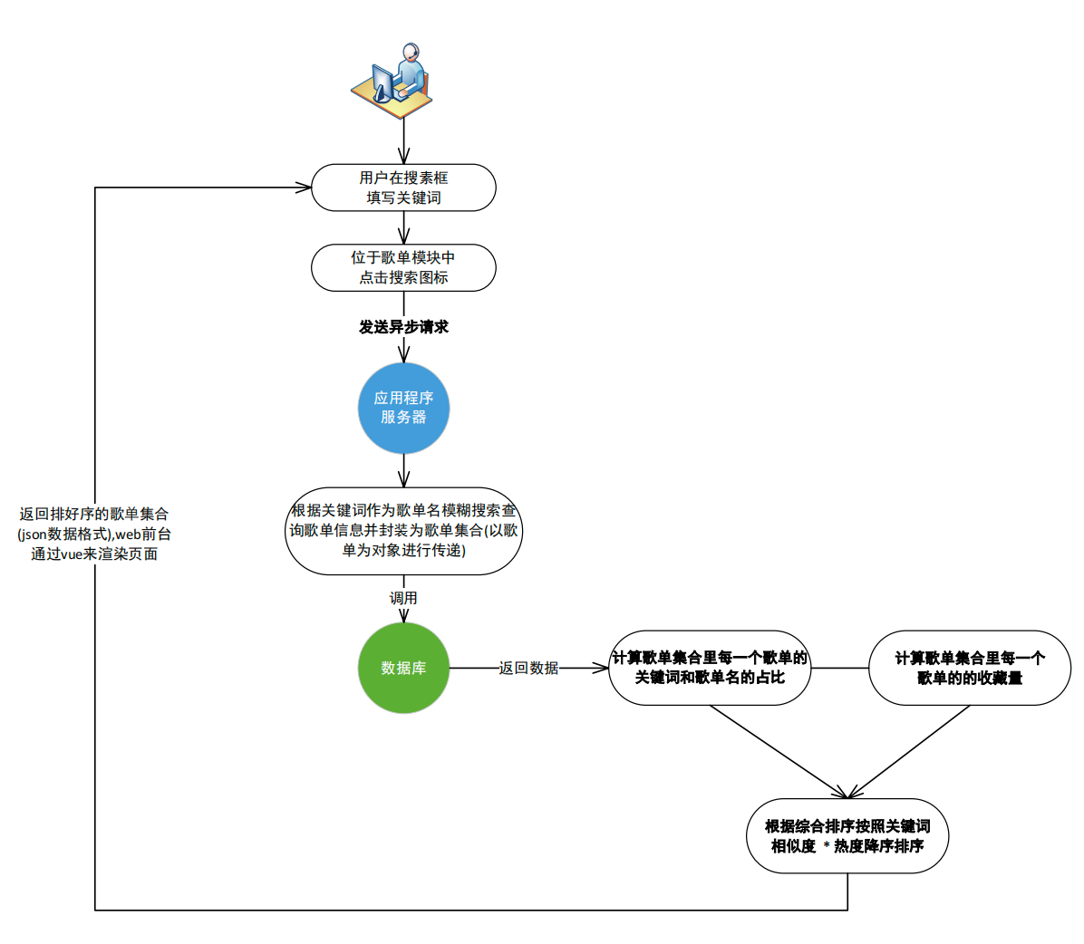

**4.4.6 搜索用户**

#### ****功能描述****

在搜索模块里的用户层次的搜索框填写关键词搜索用户,点击搜索

图标后发送异步请求到应用服务器根据关键词作为用户名模糊搜索(

用户名含有关键词)封装为用户集合，通过用户集合里每一个用户据

关键词和用户名的占比 * 每个用户的粉丝量降序排序，通过JSON解析包解析已排序用户集合为json数据格式,返回此json数据给web前台，web前台使用vue技术渲染数据到页面上。

web页面：

## 截屏2022-06-26 23.04.47

#### ****接口设计****

输入操作：搜索模块里的用户层次的搜索框填写关键词搜索用户,点击搜索图标后发送异步请求到应用服务器。

输出效果：返回从数据库查询出的用户集合转化为json数据返回给web前台，web前台使用vue技术渲染数据到页面上。

#### ****功能流程图****

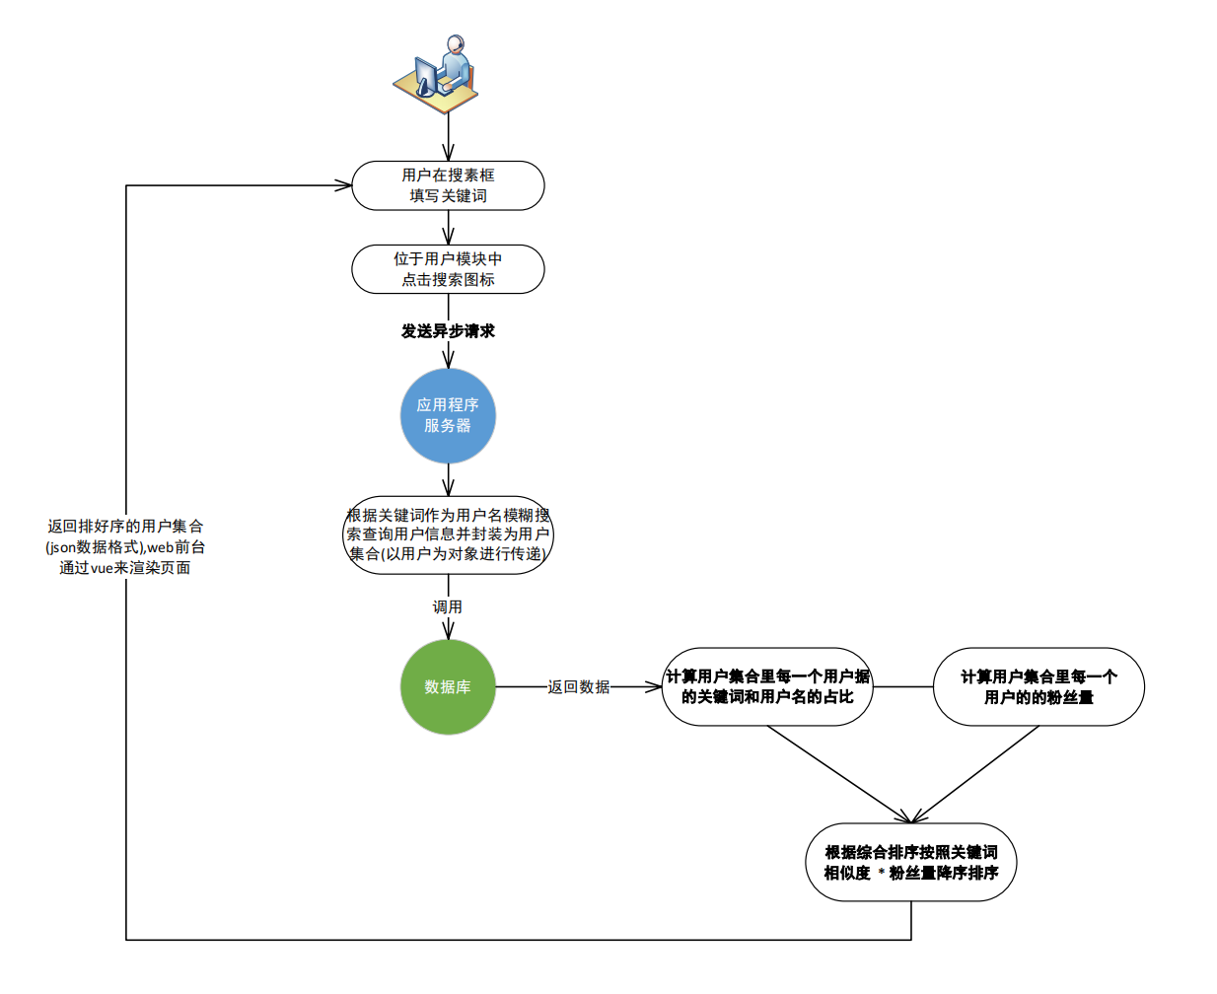

### **4.4音乐空间模块**

**4.4.1 已经关注用户的查看**

#### ****功能描述****

用户在音乐空间模块页面点击关注按钮,web前台跳转到我的主页页面，我的主页页面通过js脚本异步请求到应用服务器,应用服务器通过用户ID来查询此用户关注的用户封装为用户集合对象使用JSON处理程序包以json数据返回给web前台,web前台使用vue技术转请求把返回的数据渲染在我的主页页面上，显示用户已经关注的用户的详情信息。

web页面：

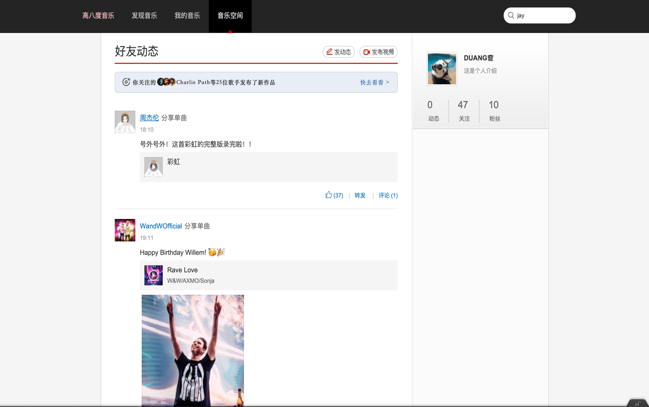

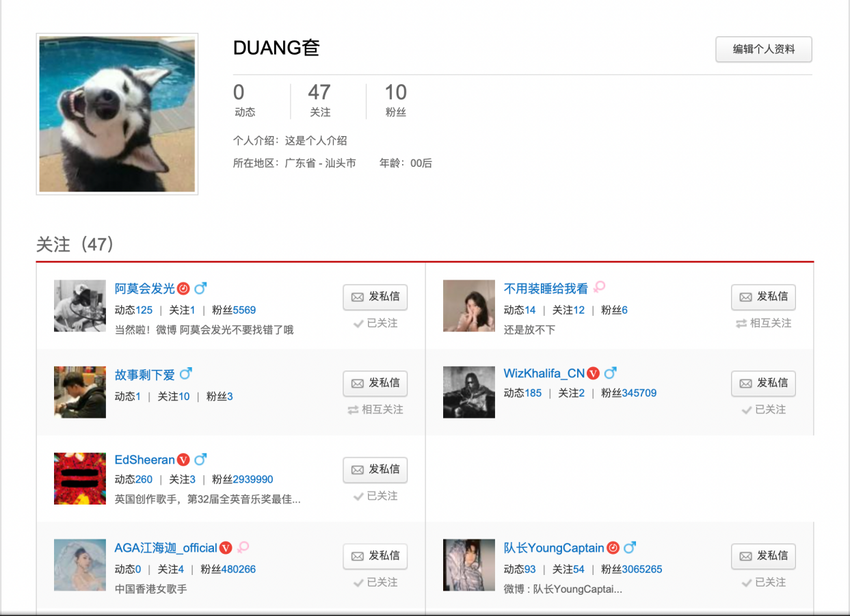

#### ****接口设计****

输入操作：在音乐空间页面点击关注按钮跳转到我的主页页面后我的主页页面使用vue发送异步请求应用服务器。

输出效果：返回用户已经关注的用户集合(json数据格式)，使用vue把返回的数据渲染在我的主页信息页面上。

#### ****功能流程图****

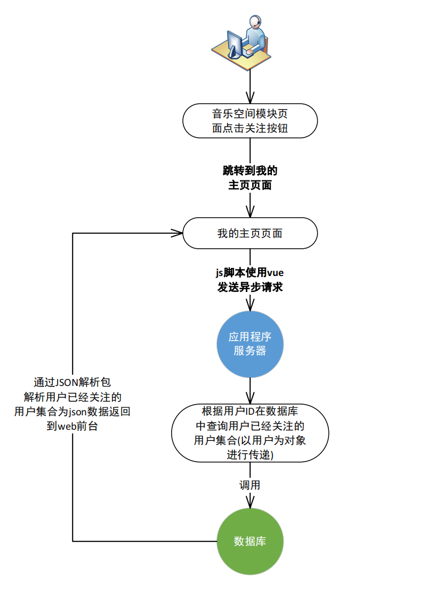

**4.4.2 用户详情信息的查看**

#### ****功能描述****

用户在我的主页页面点击用户的头像图标,web前台跳转到用户的主页页面，我的主页页面通过js脚本异步请求到应用服务器,应用服务器通过点击的用户ID来查询此用户的详情信息，用户创建的歌单和用户收藏其他用户的歌单封装为用户对象使用JSON处理程序包以json数据返回给web前台,web前台使用vue技术把返回的数据渲染在用户的主页页面上，显示此用户的详情信息。

web页面：

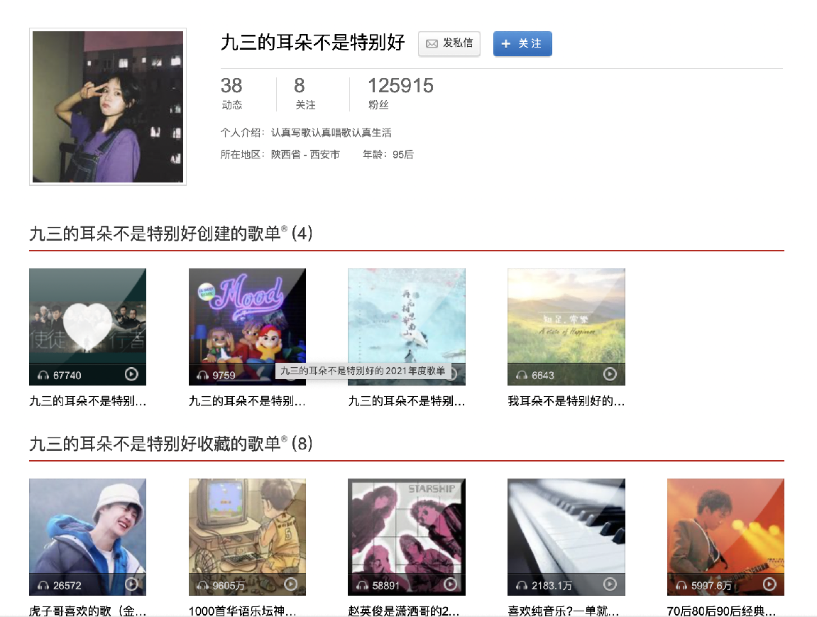

#### ****接口设计****

输入操作：在我的主页页面点击已关注用户的头像图标跳转到用户的主页页面后用户的主页页面使用vue发送异步请求应用服务器。

输出效果：返回此用户对象(包括用户的详情信息和用户创建的歌单和用户收藏的歌单,json数据格式)，使用vue把返回的数据渲染在我的主页信息页面上。

#### ****功能流程图****

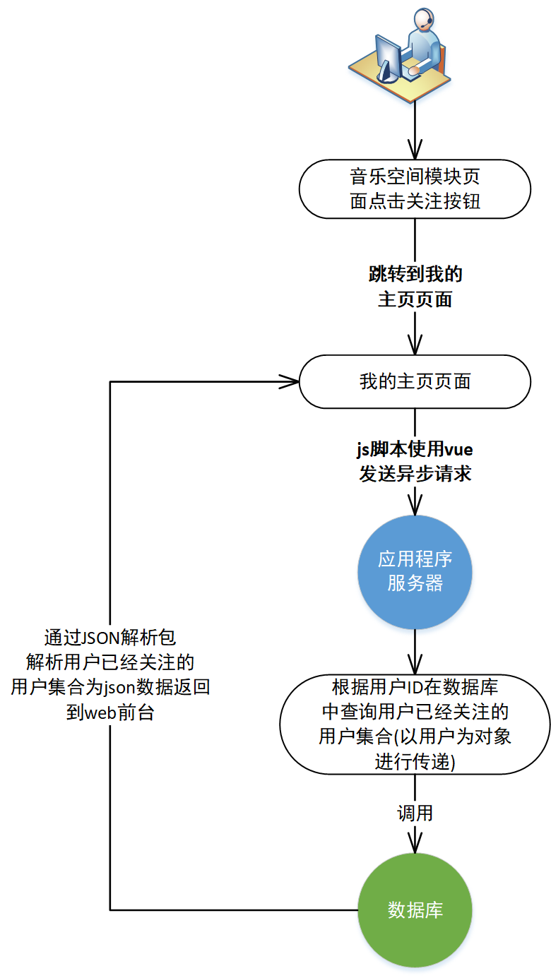

**4.4.3 用户发送私信**

#### ****功能描述****

用户在已经关注用户的主页页面点击发私信图标,web前台js脚本弹出发新私信的消息框,用户在web页面上填写要私信的内容点击发送按钮发送异步请求到应用服务器,应用服务器把请求体(用户ID，被私信的用户ID，私信内容,私信时间)封装为一个私信对象，应用服务器把其插入数据库中,最后返回json数据的状态码和提示信息。

web页面：

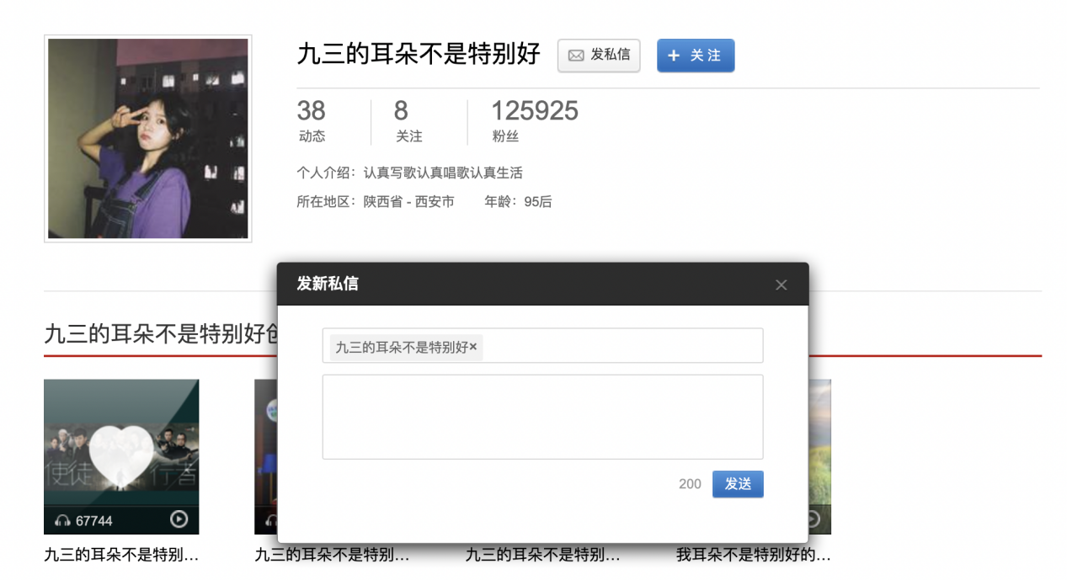

#### ****接口设计****

输入操作：在新私信的消息框,用户在web页面上填写要私信的内容点击发送按钮发送异步请求到应用服务器。

输出效果：返回json数据的状态码和提示信息。web前端根据状态码的不同进行不同的操作,若请求成功,web前台则提示发送成功,否则提示发送失败。

#### ****功能流程图****

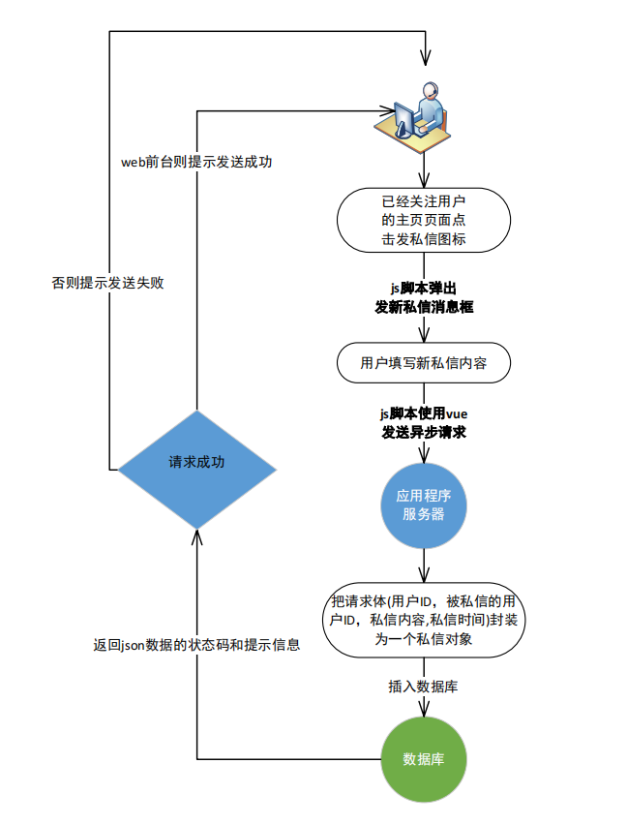

**4.4.4关注用户**

#### ****功能描述****

用户在已经关注用户的主页页面点击关注按钮,web前台使用vue发送异步请求到应用服务器,应用服务器把请求参数(用户ID，被关注的用户ID)插入数据库中,最后返回json数据的状态码和提示信息。

web页面：

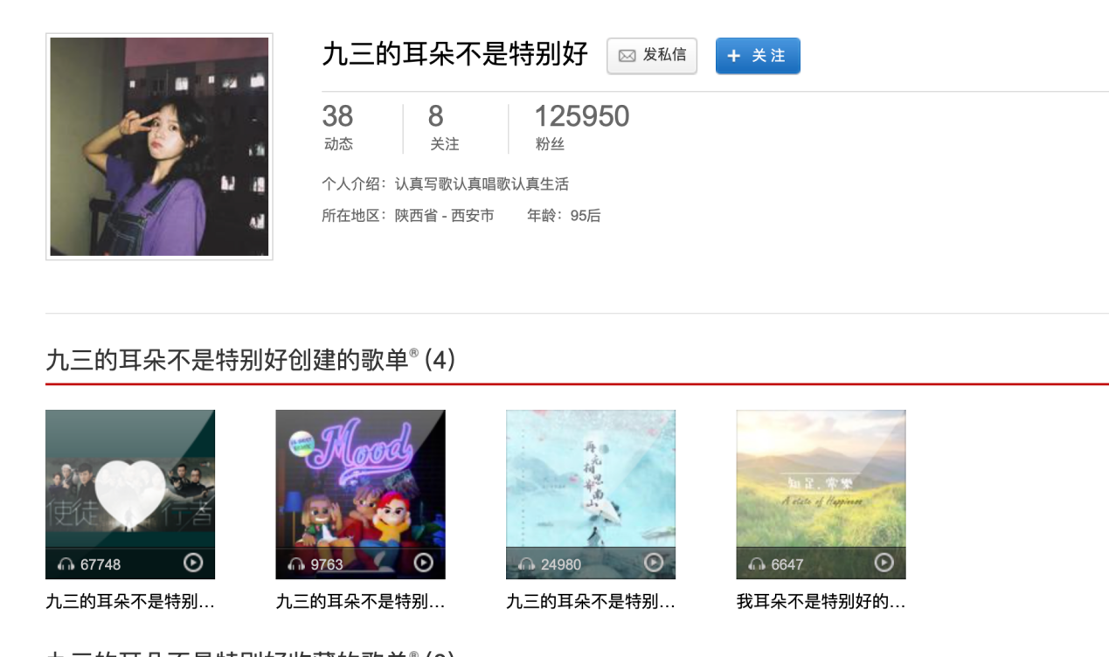

#### ****接口设计****

输入操作：用户在已经关注用户的主页页面点击关注按钮发送异步请求到应用服务器。

输出效果：返回json数据的状态码和提示信息。web前端根据状态码的不同进行不同的操作,若请求成功,web前台则提示发送成功,否则提示发送失败。

#### ****功能流程图****

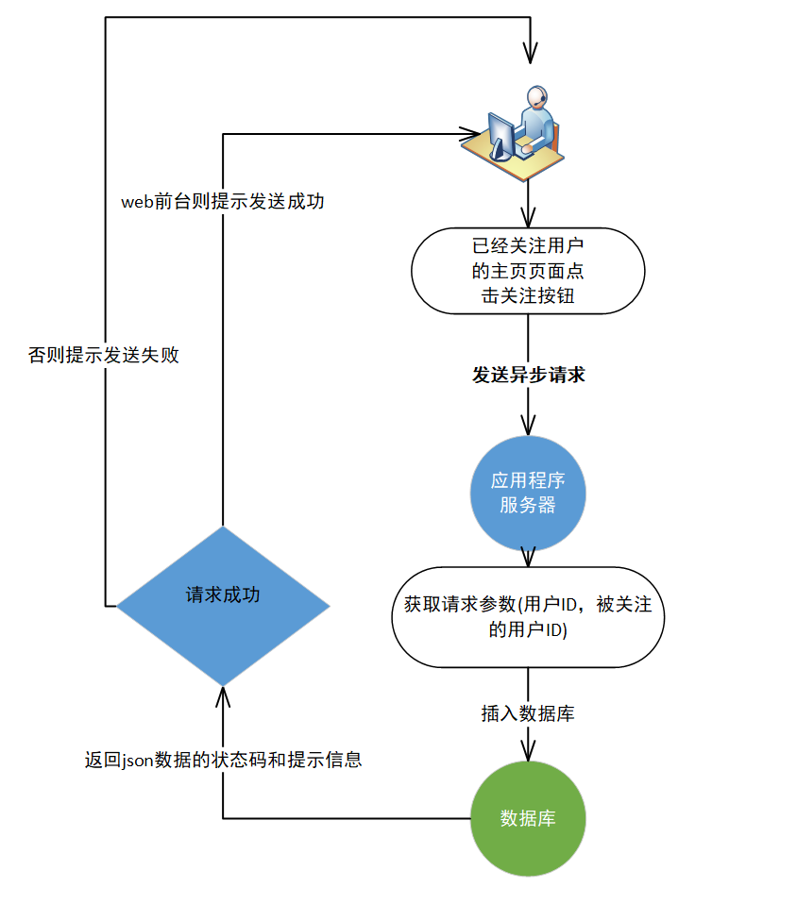

**4.4.5用户查看动态**

#### ****功能描述****

用户在音乐空间页面可以查看关注的好友发表的动态,当用户点击音乐空间层次的图标时,会发送异步请求给应用服务器,应用服务器首先获取会话上的用户ID,根据用户ID查询用户已经关注的好友,再根据被查询用户集合的每一个ID查询此用户ID所发表的动态，封装为动态集合(含有用户,发表日期,点赞数,评论数,转发次数,动态的内容以及 关联的音乐(或歌单,专辑)等属性)按照动态发表的时间降序排序),将此动态集合使用JSON解析包返回json数据格式的动态集合给web前台,。

web页面：

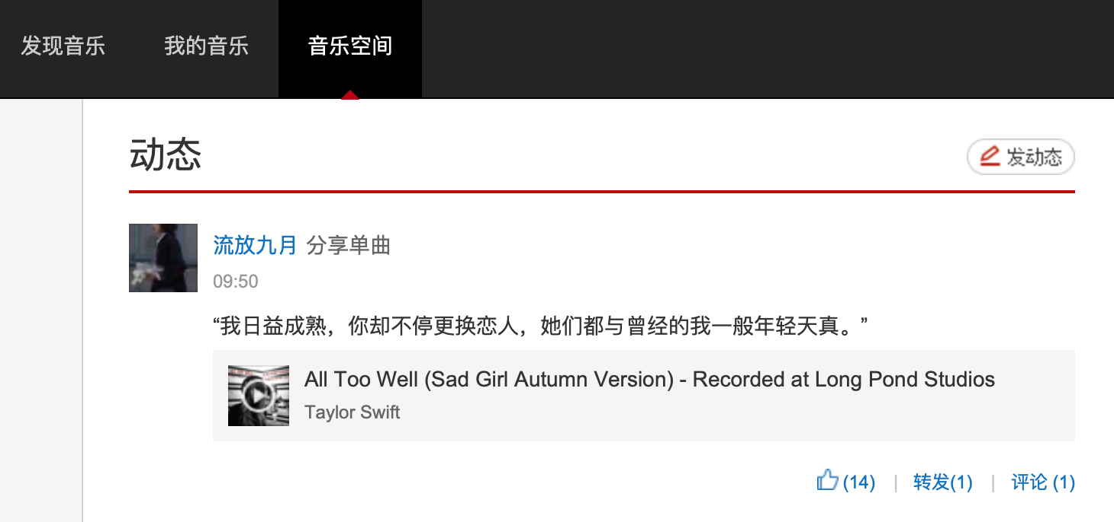

#### ****接口设计****

输入操作：用户点击音乐空间层次的图标时,会发送异步请求给应用服务器。

输出效果：返回好友动态集合使用JSON解析包返回json数据格式的好友动态集合给web前台，web前台使用vue渲染数据,使得用户在音乐空间页面可以查看关注的好友发表的动态。

#### ****功能流程图****

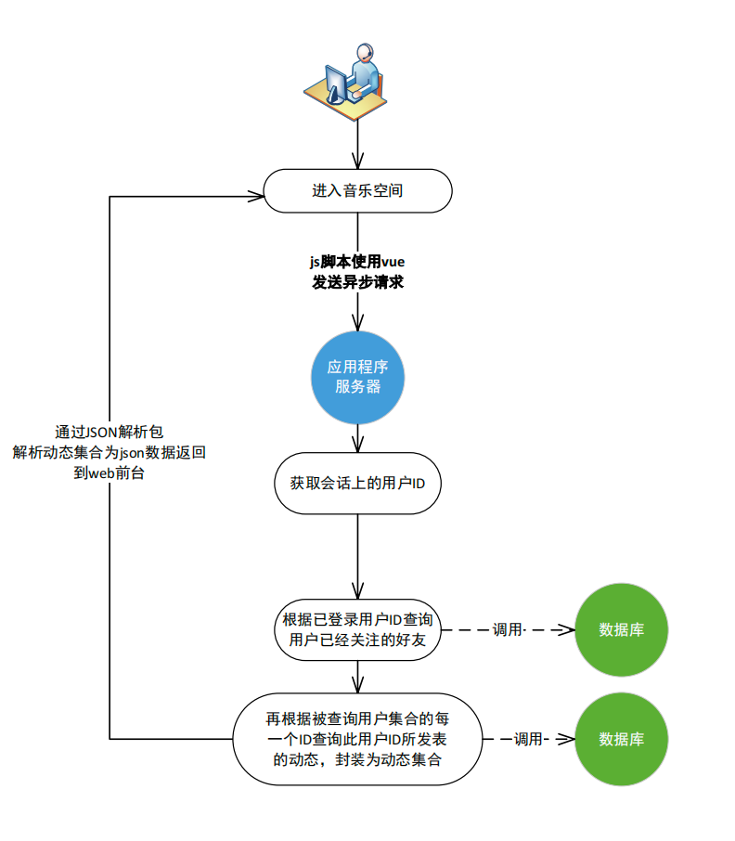

**4.4.6用户发表动态**

#### ****功能描述****

用户在音乐空间页面可以点击音乐发动态的图标时,web前台的js脚本会弹出发表动态消息框,用户在发表动态消息框填写动态内容,要添加的音乐,添加图片和艾特好友操作,点击发表功能发送同步请求给应用服务器,应用服务器首先获取请求体(包括动态的内容,图片文件，艾特的用户ID和音乐的ID),应用服务器先把动态的内容以及相关的音乐ID插入数据库并且获得此动态的ID,并使用(项目相对路径/statics/log/动态ID+后缀)作为url来标记动态的图片的位置,若操作都成功重定向到音乐空间页面更新页面的动态。

**部分功能详解**:

**添加音乐:**使用小型化的此系统的搜索模块(调用相同的接口获取音乐数据),在搜索到音乐后,可以点击添加按钮把其附加在动态中(js脚本会记录此音乐对象的详情信息),

**艾特好友:**使用小型化的此系统的好友搜索模块，在选中好友后,会把好友用户名前加@并加在动态内容中。

web页面：

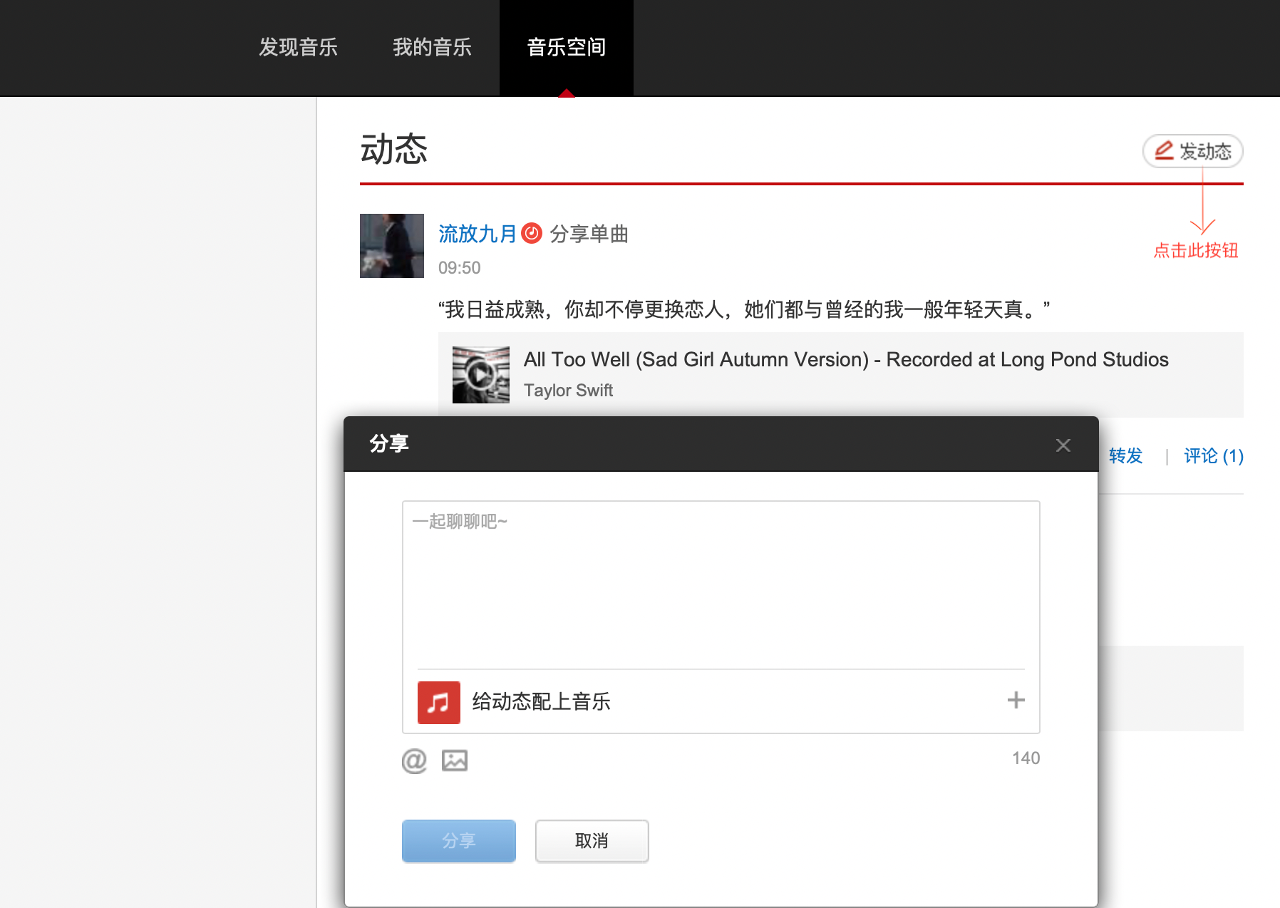

#### ****接口设计****

输入操作：用户在发表动态消息框填写动态内容,要添加的音乐,添加图片和艾特好友操作,点击发表功能发送同步请求给应用服务器,

输出效果：重定向到音乐空间页面更新页面的动态。

#### ****功能流程图****

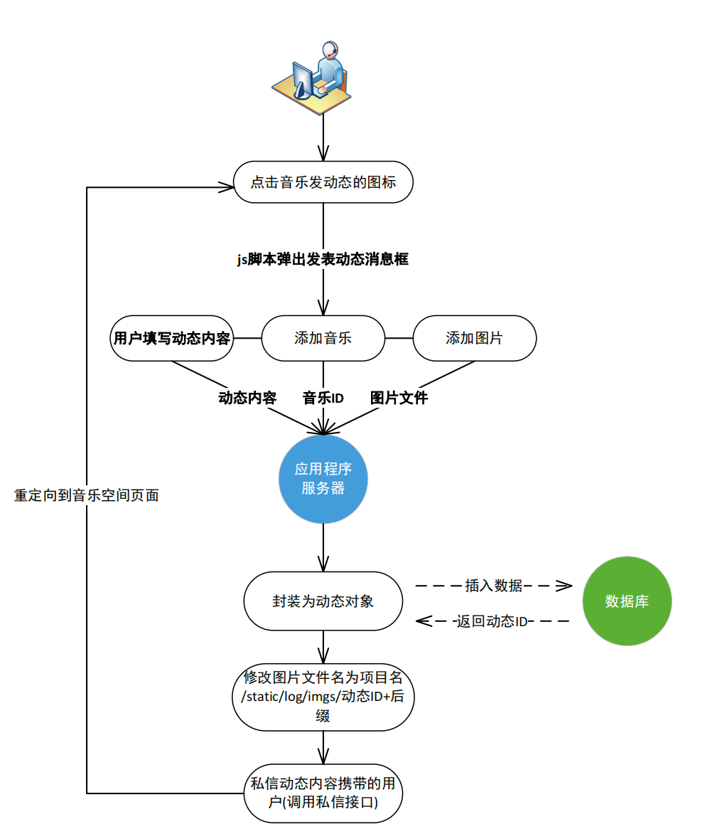

### **4.5播放器模块**

**4.5.1 查看音乐详情信息**

#### ****功能描述****

用户在此系统的任何地方点击音乐文本的超链接后,会发送同步请求到应用服务器(请求参数为音乐ID),应用服务器会根据音乐ID去查询音乐详情信息,并封装为音乐对象保存在请求作用域中,最后转发该请求到音乐详情页面上,音乐详情页面通过thymeleaf(html语言视图解析器)渲染数据。

web页面：

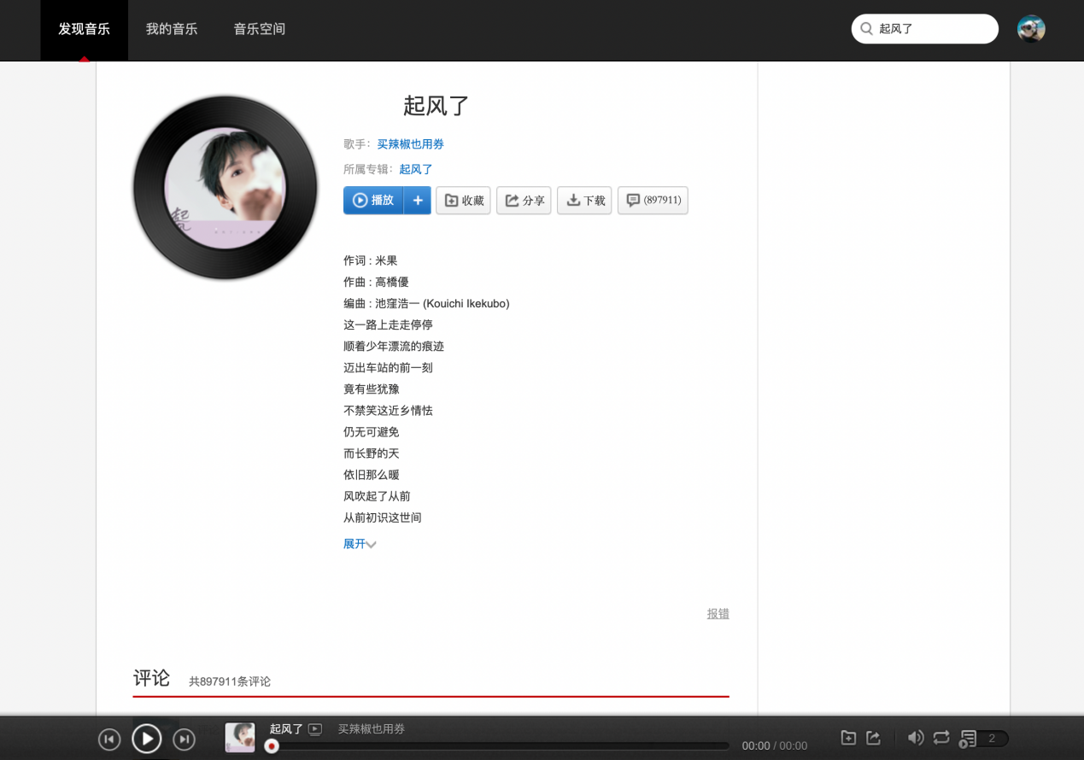

#### ****接口设计****

输入操作： 此系统的任何地方点击音乐文本的超链接后,会发送同步请求到应用服务器(请求参数为音乐ID)。

输出效果：保存一个音乐对象到请求域中并跳转到音乐详情页面,在页面上使用thymeleaf渲染数据到页面上。

#### ****功能流程图****

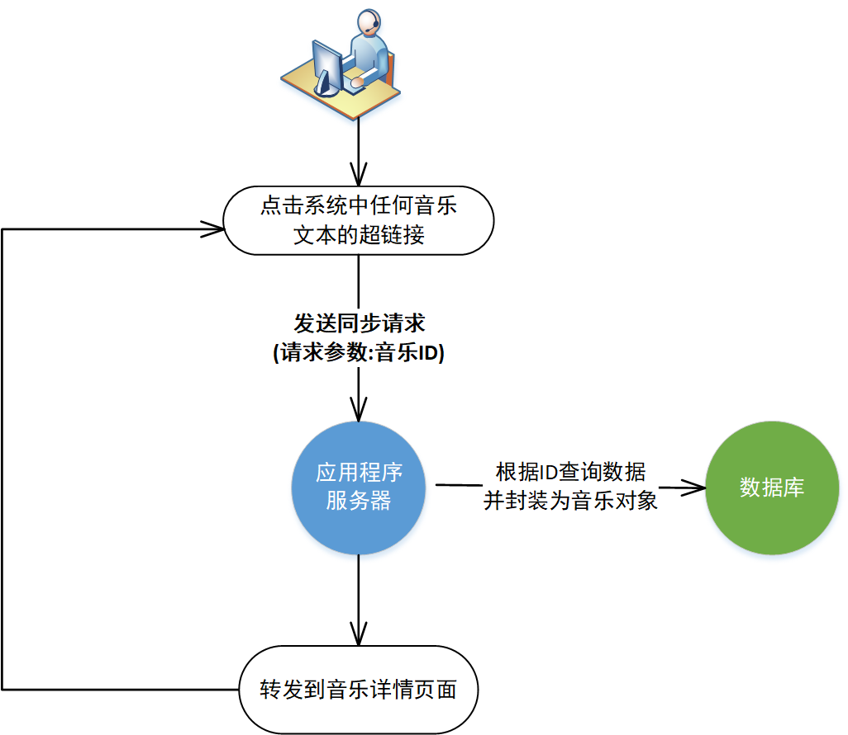

**4.5.2 播放音乐**

#### ****功能描述****

用户在此系统的任何地方点击音乐播放按钮后,会发送同步请求到应用服务器(请求参数为音乐ID，调用查看音乐详情信息接口)，最后播放器会根据音乐ID组成url到应用服务器去查询音乐的文件资源并进行播放。

web页面：

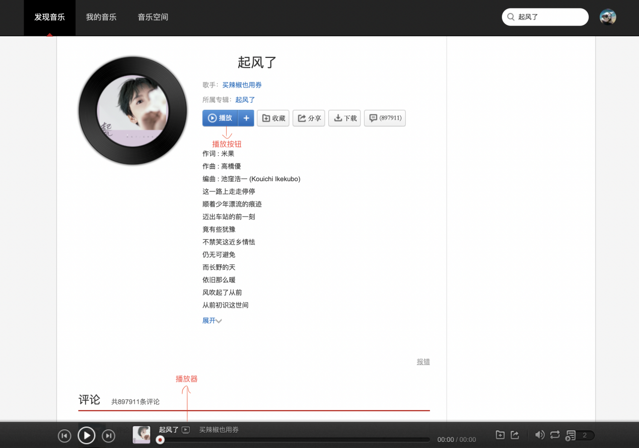

#### ****接口设计****

输入操作:点击音乐播放按钮后,会发送同步请求到应用服务器(请求参数为音乐ID，调用查看音乐详情信息接口)。

输出效果：播放器会根据音乐ID组成url到应用服务器去查询音乐的文件资源并进行播放。

#### ****功能流程图****

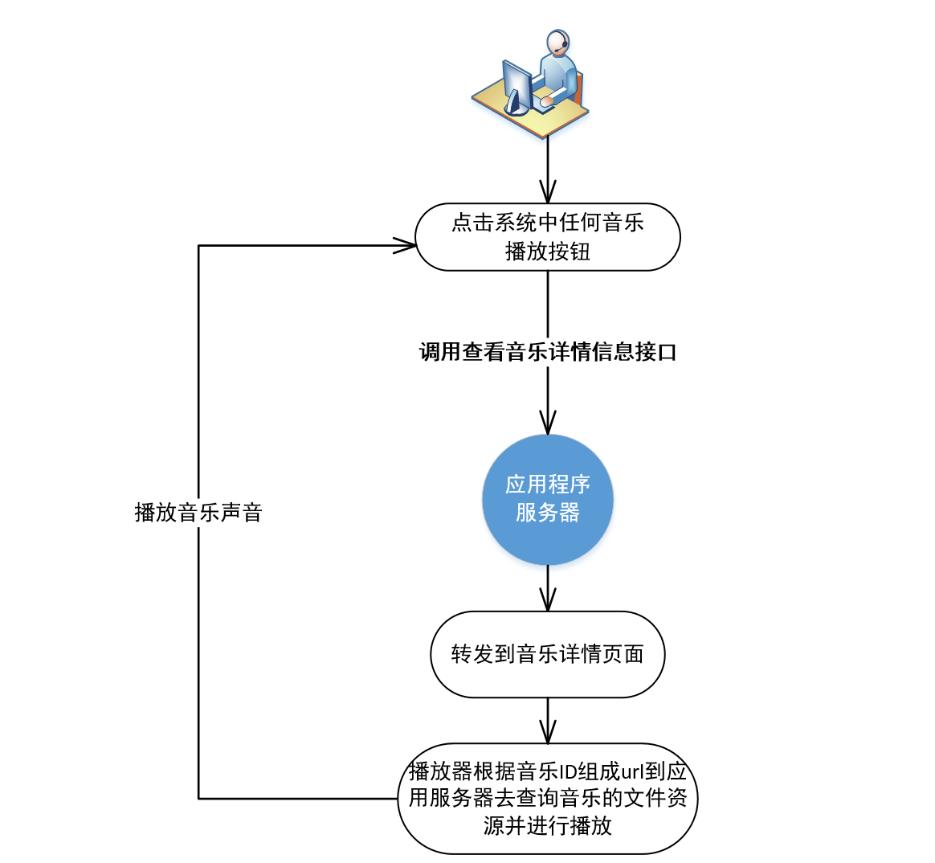

**4.5.3 收藏音乐**

#### ****功能描述****

用户在此系统的任何地方点击收藏音乐图标时,js脚本会弹出用户已经创建的歌单,在用户选择收藏该音乐的歌单后发送异步请求给应用服务器(请求参数:音乐ID,歌单ID),应用服务器根据歌单ID把待收藏音乐插入数据库中,最后返回json数据的状态码和提示信息。web前端根据状态码的不同进行不同的操作,若请求成功,web前台则提示收藏成功,否则提示收藏失败。

web页面：

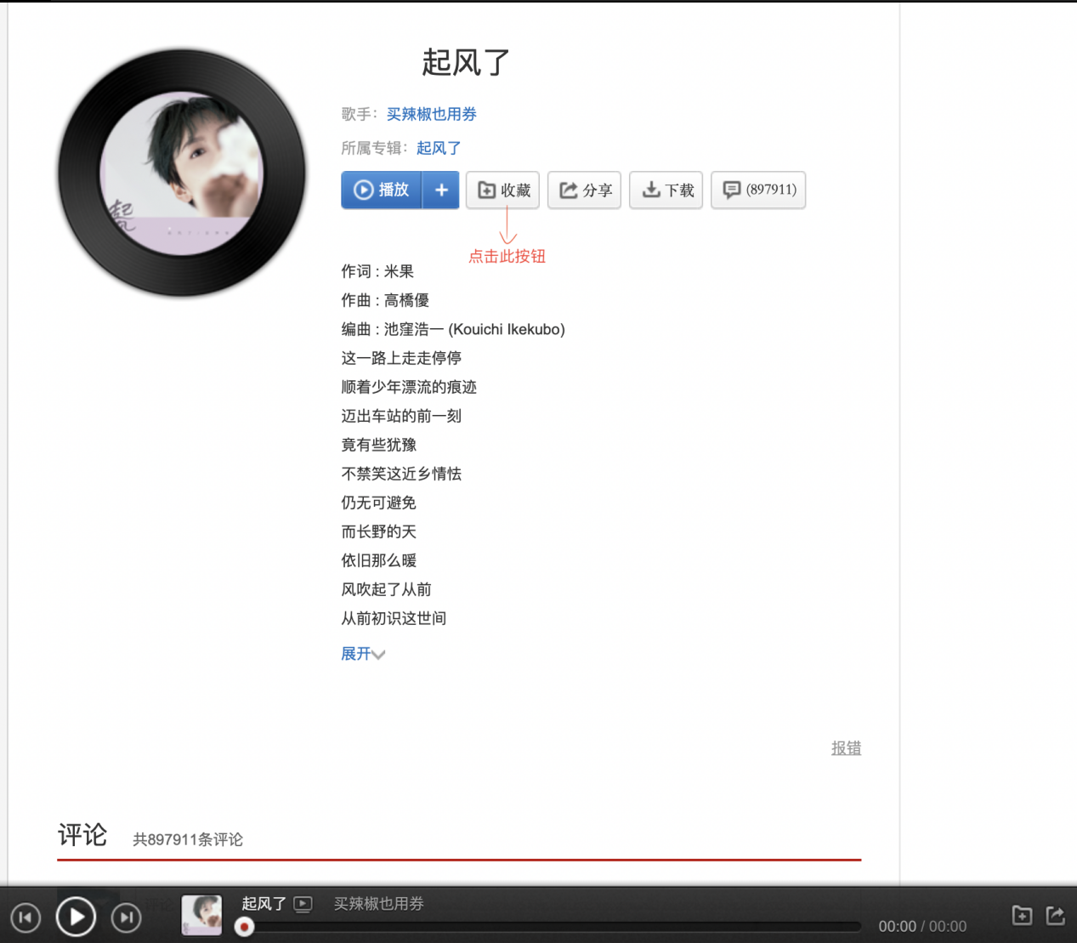

#### ****接口设计****

输入操作： 用户在此系统的任何地方点击收藏音乐图标时,js脚本会弹出用户已经创建的歌单,在用户选择收藏该音乐的歌单后发送异步请求给应用服务器(请求参数:音乐ID,歌单ID)。

输出效果：应用服务器根据歌单ID把待收藏音乐插入数据库中,最后返回json数据的状态码和提示信息。

#### ****功能流程图****

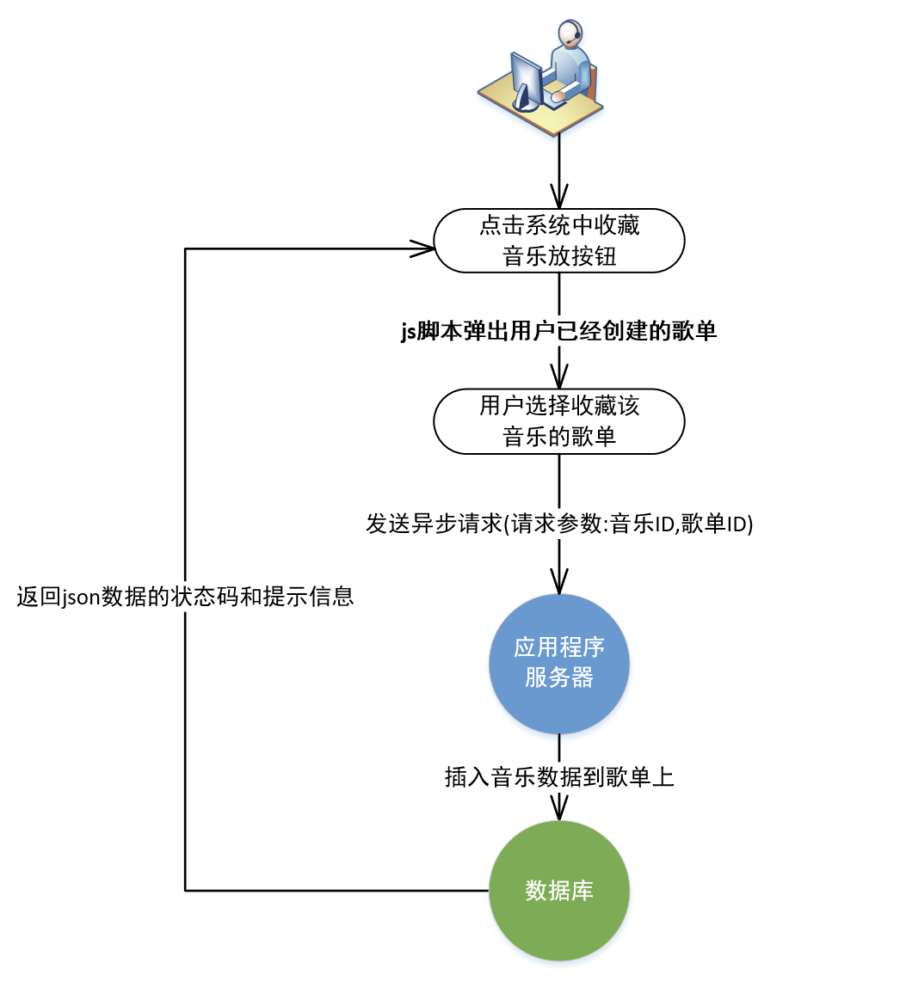

**4.5.4 下载音乐**

#### ****功能描述****

用户在此系统的任何地方点击下载音乐图标时,会发送同步请求给应用服务器(请求参数:音乐ID),应用服务器使用音乐ID组成定位音乐文件url(项目相对路径/statics/music/音乐ID.mp4)寻找文件资源,把音乐文件写入响应体后，响应头标明响应体为附件类型,最后返回响应体。

web页面：

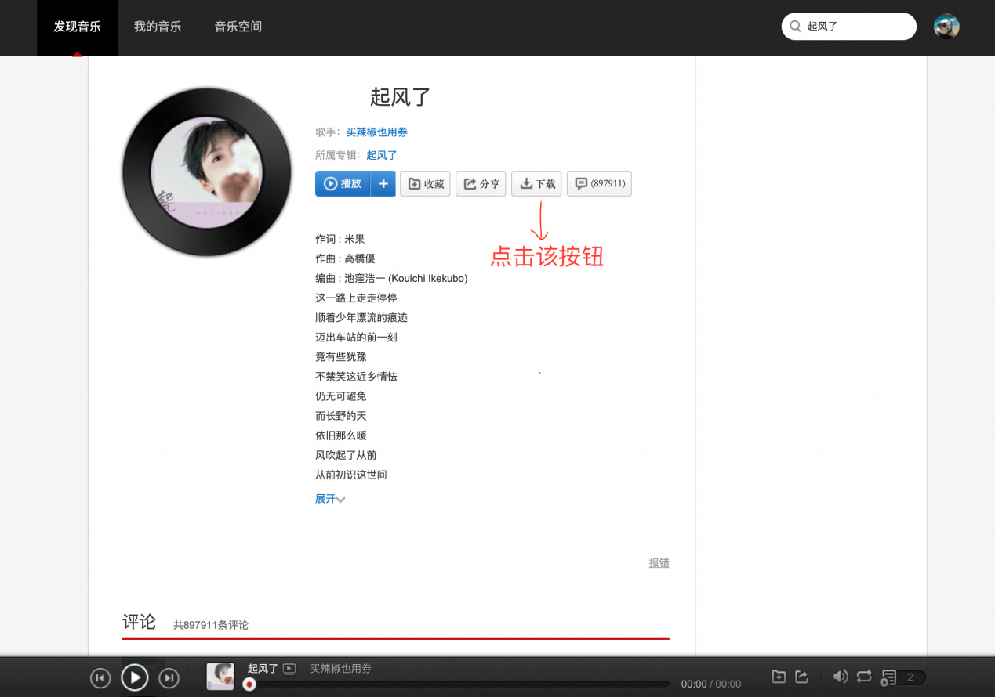

#### ****接口设计****

输入操作:用户在此系统的任何地方点击下载音乐图标时,会发送同步请求给应用服务器(请求参数:音乐ID)。

输出效果：以附件类型返回该音乐文件的响应体。

#### ****功能流程图****

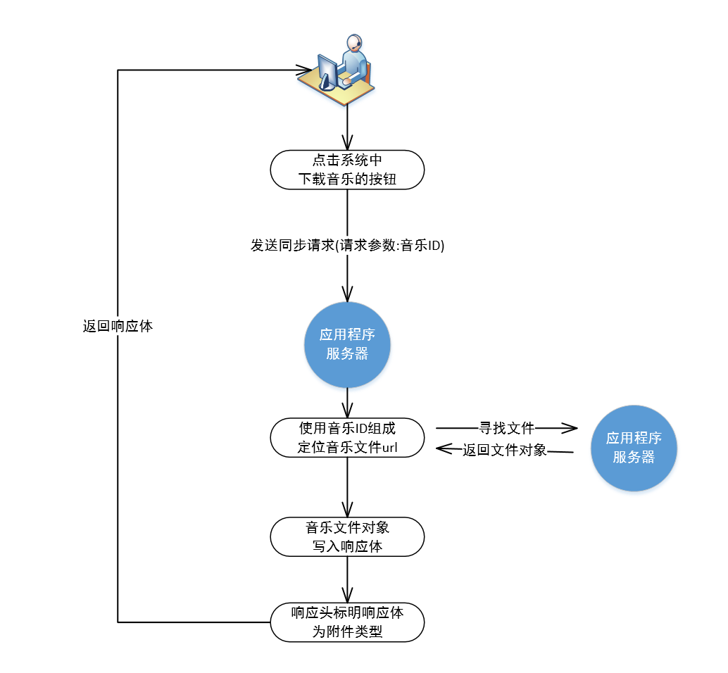

### **4.6发现音乐模块**

**4.6.1 查看已经分类的歌单**

#### ****功能描述****

用户可以在发现音乐模块点击分类歌单按钮触发js脚步弹出分类歌单的页面,由于歌单存在标签,用户在页面选择标签后,会发送异步请求到应用服务器(请求参数:歌单类型ID),应用服务器根据歌单类型ID从数据库里查出为该类型的歌单,并以歌单集合形式解析为json数据返回给web前台,web前台使用vue把此歌单集合渲染在页面上。

web页面：

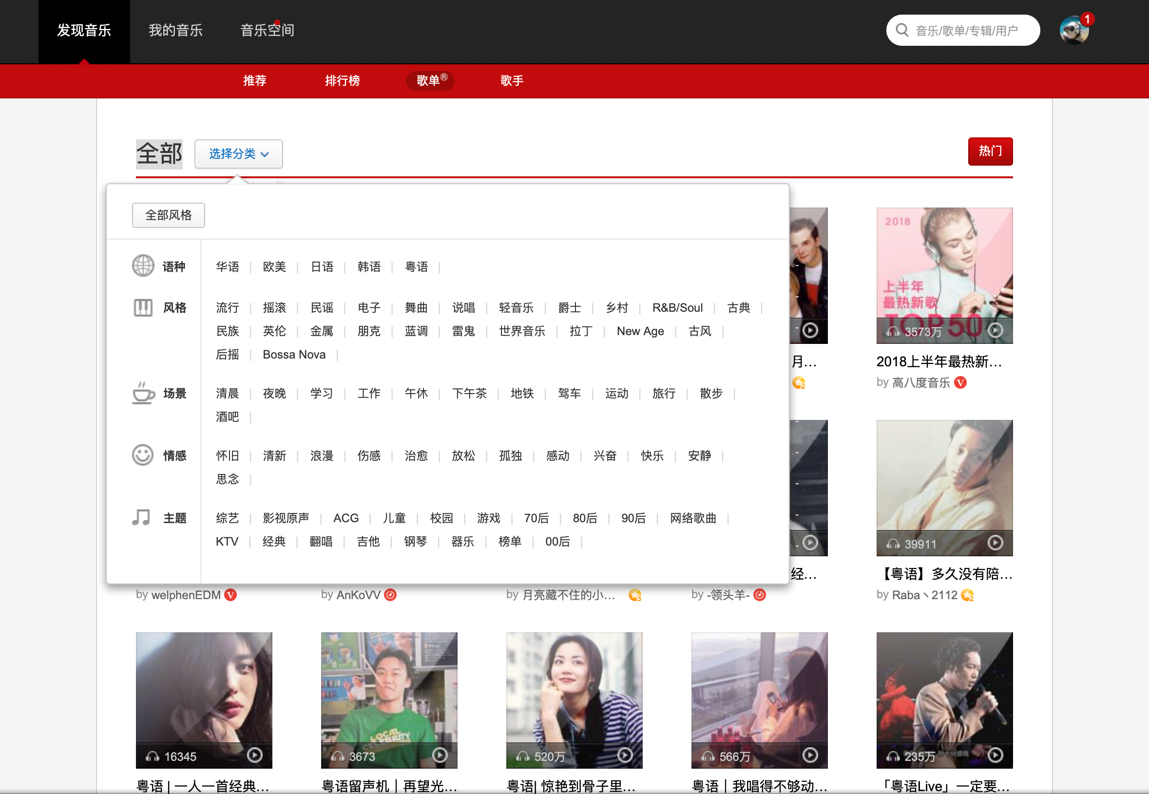

#### ****接口设计****

输入操作:用户在页面选择标签后,会发送异步请求到应用服务器(请求参数:歌单类型ID)。

输出效果：以歌单集合形式解析为json数据返回给web前台,web前台使用vue把此歌单集合渲染在页面上。

#### ****功能流程图****

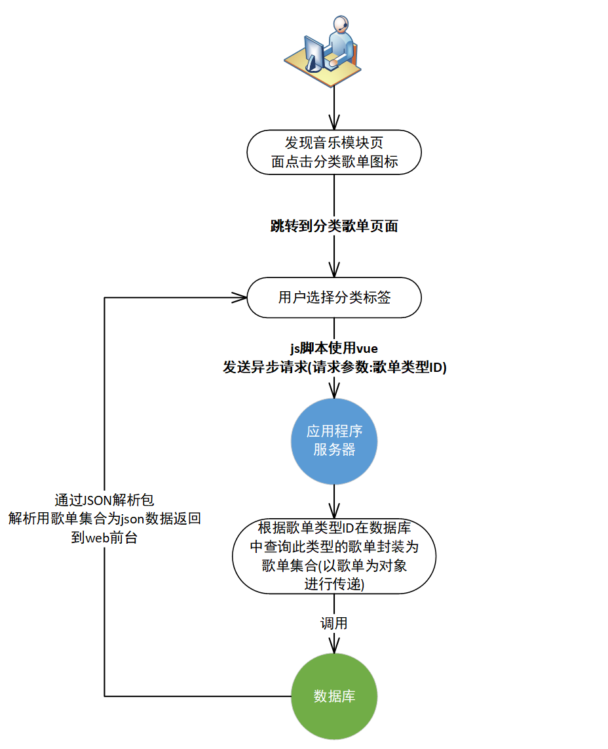

**4.6.2 查看已经分类的歌手**

#### ****功能描述****

用户可以在发现音乐模块点击分类歌单按钮触发js脚步弹出分类歌手的页面,由于歌单存在标签,用户在页面选择标签后,会发送异步请求到应用服务器(请求参数:歌手类型ID),应用服务器根据歌手类型ID从数据库里查出为该类型的歌手,并以歌手集合形式解析为json数据返回给web前台,web前台使用vue把此歌手集合渲染在页面上。

web页面：



#### ****接口设计****

输入操作:用户在页面选择标签后,会发送异步请求到应用服务器(请求参数:歌手类型ID)。

输出效果：以歌单集合形式解析为json数据返回给web前台,web前台使用vue把此歌单集合渲染在页面上。

#### ****功能流程图****

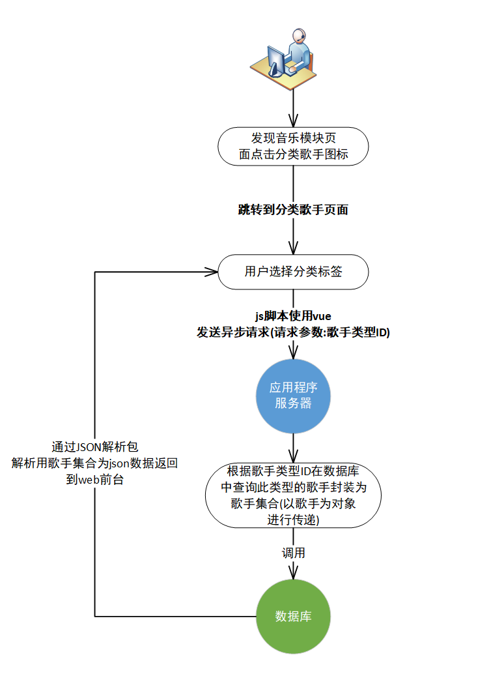

**4.6.3 音乐排行榜**

#### ****功能描述****

用户可以在发现音乐模块点击排行榜按钮触发js脚步弹出音乐排行榜的页面,页面监听器通过vue发送异步请求到应用服务器,应用服务器在数据库查询音乐并按播放量降序排序封装为音乐集合,以json数据格式返回给web前台,web前台使用vue渲染数据到页面上。

web页面：

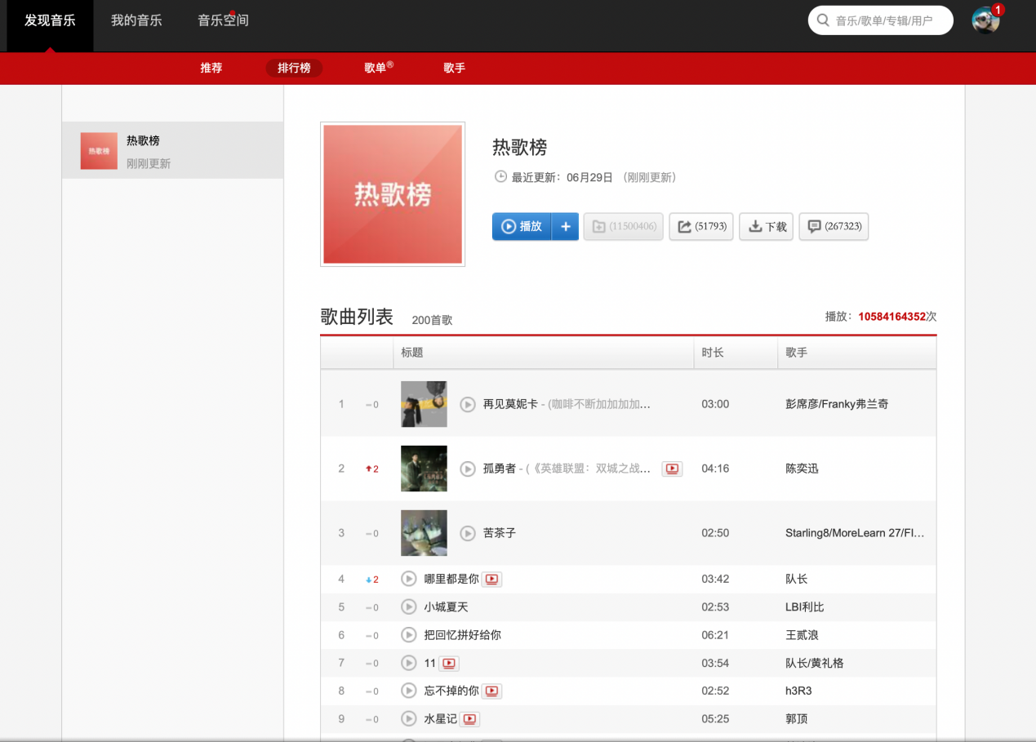

#### ****接口设计****

输入操作:在发现音乐模块点击排行榜按钮触发js脚步弹出音乐排行榜的页面,页面监听器通过vue发送异步请求到应用服务器。

输出效果：应用服务器在数据库查询音乐并按播放量降序排序封装为音乐集合,以json数据格式返回给web前台,web前台使用vue渲染数据到页面上。

#### ****功能流程图****

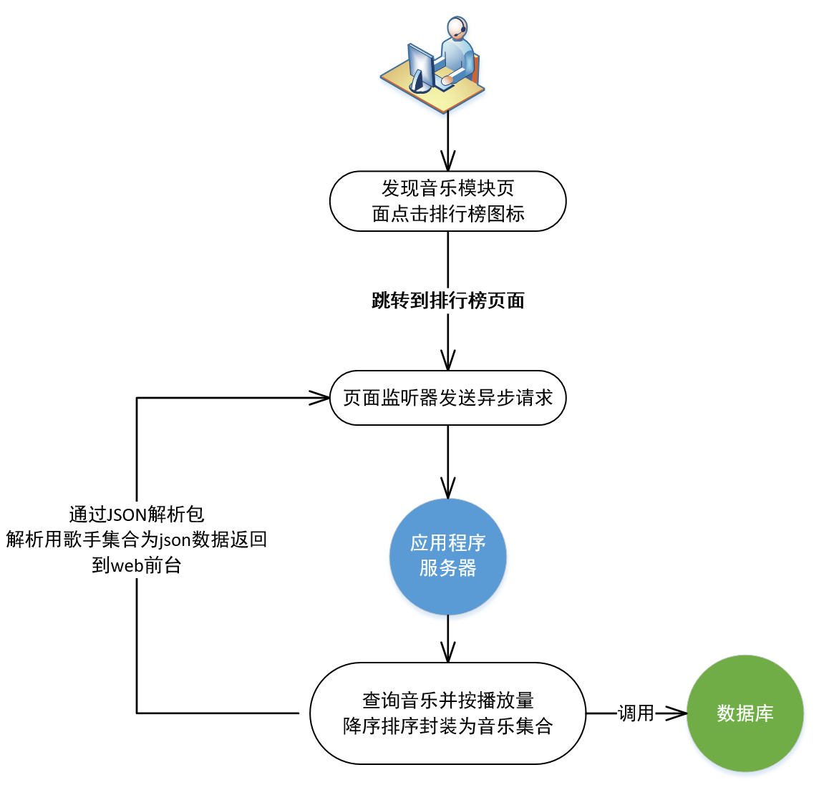

**4.6.4 热门推荐**

#### ****功能描述****

用户可以在发现音乐模块点击推荐图标触发js脚步弹出歌单热门推荐页面,页面监听器通过vue发送异步请求到应用服务器,应用服务器在数据库查询歌单并按点击量和收藏量降序排序封装为歌单集合,以json数据格式返回给web前台,web前台使用vue渲染数据到页面上。

web页面：

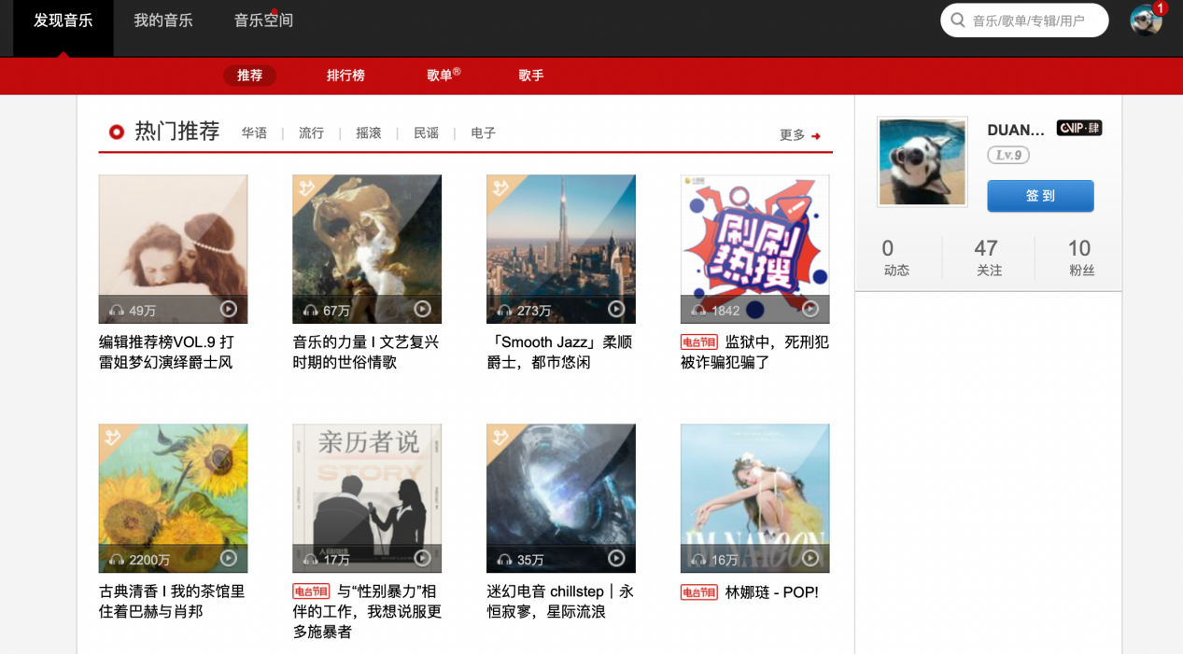

#### ****接口设计****

输入操作:在发现音乐模块点击推荐图标触发js脚步弹出歌单热门推荐页面,页面监听器通过vue发送异步请求到应用服务器。

输出效果：按点击量和收藏量降序排序封装为歌单集合,以json数据格式返回给web前台,web前台使用vue渲染数据到页面上。

#### ****功能流程图****

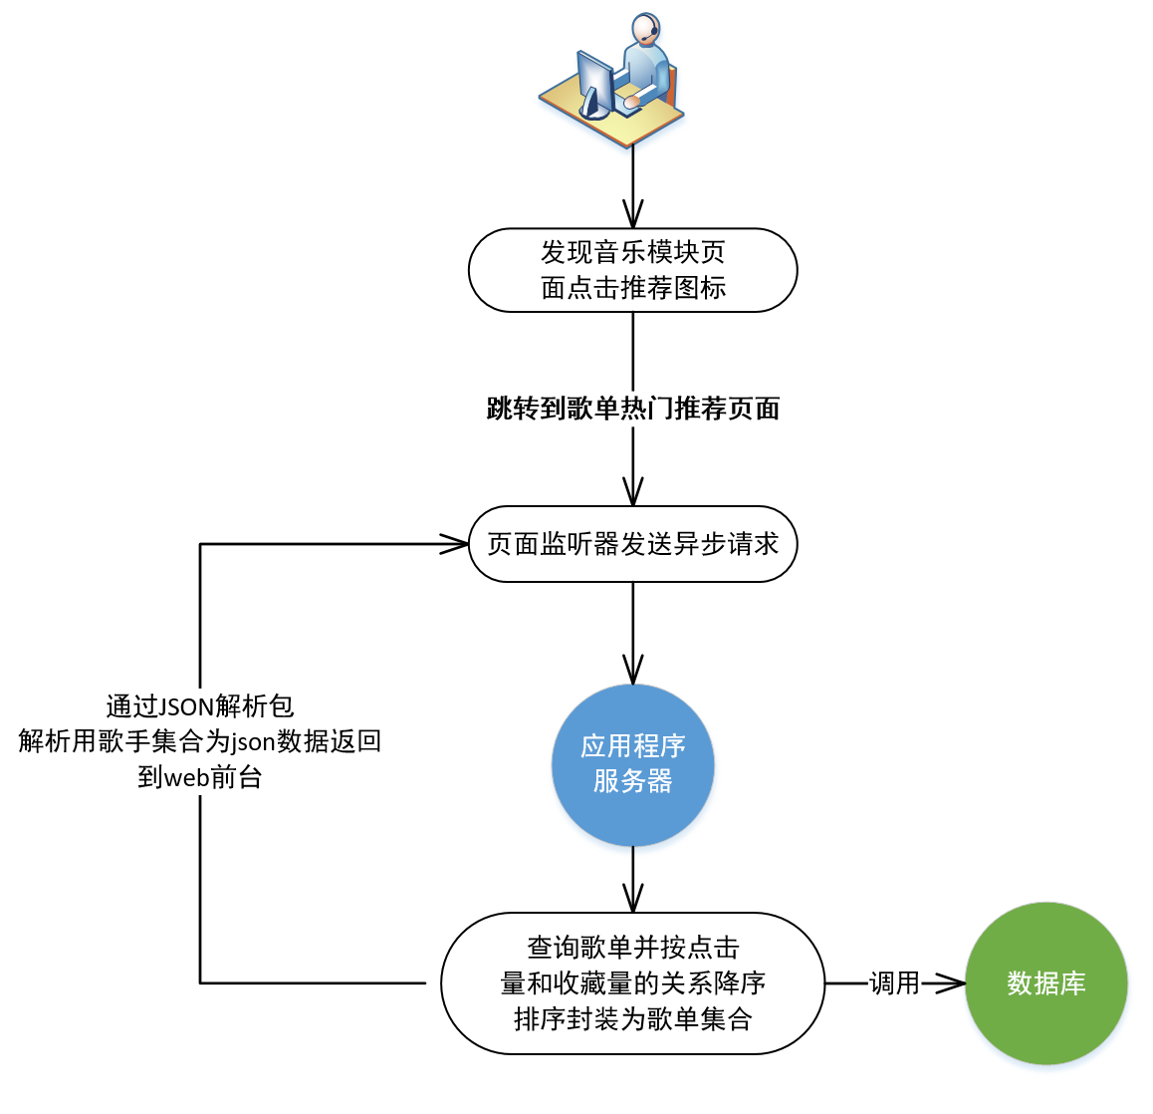

**4.6.5个性化推荐**

#### ****功能描述****

用户可以在发现音乐模块点击推荐图标触发js脚步弹出歌单个性化推荐页面,页面监听器通过vue发送异步请求到应用服务器,应用服务器把基于用户的数据和数据库音乐数据经过协同过滤算法和深度神经网络(DNN)获取到推荐歌单封装为歌单集合,以json数据格式返回给web前台,web前台使用vue渲染数据到页面上。

web页面：

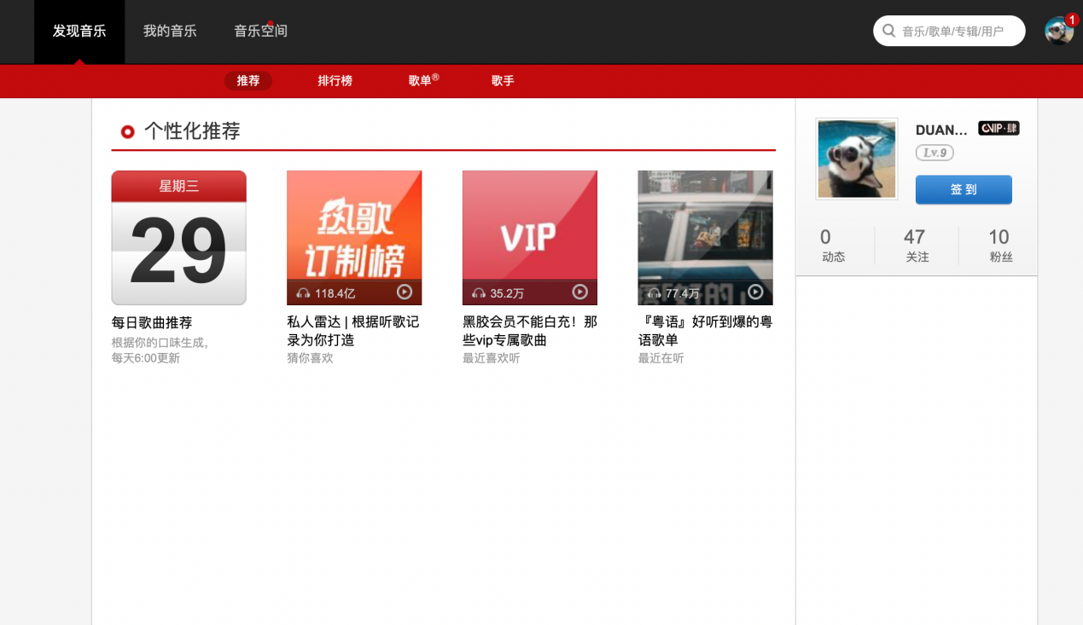

#### ****接口设计****

输入操作:用户在页面点击推荐后,会发送异步请求到应用服务器。

输出效果：以相似歌单集合形式解析为json数据返回给web前台,web前台使用vue把此歌单集合渲染在页面上。

#### ****推荐算法****

**1.基于用户的协同过滤**

当用户A需要个性化歌单推荐时，系统帮他找到和他有相似兴趣的用户群集合M和该用户群喜欢的歌单集合N，之后系统会预测目标用户A 对歌单集合N的喜爱程度，然后对音乐集合N按喜爱程度由高到低的顺序推荐给目标用户A。这就是基于用户的协同过滤。

基于用户的协同过滤可分为两个步骤;

I.计算出系统中与该用户具有相似音乐偏好的用户群

II.得到相似偏好的用户群后从中筛选出K个兴趣相近用户，将这些用户所喜欢的物品推荐给目标用户。

jaccard表达式计算相似度 I。M代表用户M的喜欢歌单个数，N代表用户N的喜欢歌单个数，

代表喜欢用户M和用户N共同喜欢的歌单数量。

代表喜欢用户M和用户N喜欢的歌单总数。

用户相似度的计算**:**

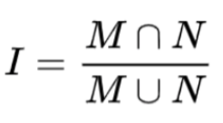

**2.基于商品（歌单）的协同过滤**

根据所有用户对歌单的偏好，计算系统中任意两个歌单间的相似度，然后根据用户的历史偏好物品列表，将列表中物品相似度较高的物歌单推荐给目标用户。

基于歌单的协同过滤可分为两个步骤∶

l.计算歌单间的相似度

lI.结合用户的历史行为按照物品相似度排序推荐给目标用户

jaccard表达式计算相似度 I。M代表喜欢歌单M的用户个数，N代表喜欢歌单N的用户个数，

代表喜欢歌单M并且喜欢歌单N的用户个数。

代表喜欢歌单M或者喜欢歌单N的用户总数。

歌单相似度的计算**:**



**3.基于深度神经网络的推荐算法**

利用深度神经网络（DNN）进行通过切歌率预测用户对歌曲的喜爱程度，可以提高推荐预测的正确率。这项切歌行为的纳入，可以作为一个另一个指标考核，可以帮助用户规避一些用户会切歌的歌曲，从而提高用户体验。

**4.个性化推荐流程图**

